CHỨNG THƯ, BÁO CÁO THẨM ĐỊNH GIÁ
Số: 275/2026/0848/VFI-CT.44.A
Khách hàng yêu cầu: Ông Nguyễn Sỹ Hải
Tài sản thẩm định:
Tài sản 01: Quyền sử dụng đất tại thửa đất số: 93, tờ bản đồ số: 17, có địa chỉ: xã Phù Lưu Tế, huyện Mỹ Đức (nay là xã Mỹ Đức), thành phố Hà Nội theo Giấy chứng nhận quyền sử dụng đất, quyền sở hữu nhà ở và tài sản khác gắn liền với đất số: DL 203453, Số vào sổ cấp GCN: CN00270 do Chi nhánh văn phòng đăng ký đất đai Hà Nội - Huyện Mỹ Đức cấp ngày 10/07/2023; chủ sử dụng đất là ông Nguyễn Sỹ Hải;
Tài sản 02: Quyền sử dụng đất tại thửa đất số: 65, tờ bản đồ số: 01, có địa chỉ: Xã Phù Lưu Tế, huyện Mỹ Đức, tỉnh Hà Tây (nay là xã Mỹ Đức, thành phố Hà Nội) theo Giấy chứng nhận quyền sử dụng đất số: I 385503, Số vào sổ cấp GCN: Số 8952 QSDĐ/350 do UBND Huyện Mỹ Đức tỉnh Hà Tây cấp ngày 15/11/1999; chủ sử dụng đất là Hộ Nguyễn Sỹ Lộc
Thời điểm thẩm định: Tháng 06/2026.

MỤC LỤC

NỘI DUNG | TRANG
Chứng thư thẩm định giá | 1-3
Báo cáo thẩm định giá | 4-26
Các phụ lục chi tiết kèm theo
Phụ lục 1: Thông tin hiện trạng + Pháp lý + BBKS | 27-34
Phụ lục 2: Thông tin thu thập thị trường | 35-41

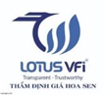 |  | CÔNG TY CỔ PHẦN THẨM ĐỊNH VÀ ĐẦU TƯ TÀI CHÍNH HOA SEN  Trụ sở: BT5 - 23, Khu đô thị mới Văn Phú, Phường Kiến Hưng, Thành phố Hà Nội  Điện thoại: 085 329 3333/ 024 2264 4333  Email: ilotus.contact@gmail.com Website: ilotus.com.vn
 | Số: 275/2026/0848/VFI-CT.44.A |  | TP. Hà Nội, ngày 11 tháng 6 năm 2026
CHỨNG THƯ THẨM ĐỊNH GIÁ
Kính gửi: Ông Nguyễn Sỹ Hải
Căn cứ Hợp đồng dịch vụ thẩm định giá số: 275/2026/0848/VFI-HĐTĐ.44.A ký ngày 6 tháng 6 năm 2026 giữa Ông Nguyễn Sỹ Hải với Công ty Cổ phần Thẩm định và Đầu tư Tài chính Hoa Sen;
Căn cứ Báo cáo thẩm định giá số 275/2026/0848/VFI-BC.44.A ngày 11 tháng 6 năm 2026 của Công ty Cổ phần Thẩm định và Đầu tư Tài chính Hoa Sen;
Công ty Cổ phần Thẩm định và Đầu tư Tài chính Hoa Sen cung cấp Chứng thư thẩm định giá tài sản với nội dung sau:
1. Khách hàng yêu cầu thẩm định giá:
Tên khách hàng | : | Ông Nguyễn Sỹ Hải
CCCD: | : | 001186009601
2. Thông tin về doanh nghiệp thẩm định giá:
Đơn vị thẩm định | : | CÔNG TY CỔ PHẦN THẨM ĐỊNH VÀ ĐẦU TƯ TÀI CHÍNH HOA SEN
Địa chỉ trụ sở | : | BT5 - 23, Khu đô thị mới Văn Phú, Phường Kiến Hưng, Thành phố Hà Nội
Điện thoại | : | 024 2264 4333
Mã số thuế | : | 0102708994
GCN đủ điều kiện hành nghề | : | 275/TĐG
Thông báo | : | Số 1294/TB-BTC ngày 25/12/2025 về việc doanh nghiệp đủ điều kiện kinh doanh Dịch vụ thẩm định giá.
Tài khoản số | : | 1505112366666 tại Agribank Chi nhánh Hà Nội II
Đại diện | : | Ông Vũ Văn Quân Chức vụ: Chủ tịch HĐQT kiêm Tổng Giám Đốc
3. Tài sản thẩm định:
Tài sản 01: Quyền sử dụng đất tại thửa đất số: 93, tờ bản đồ số: 17, có địa chỉ: xã Phù Lưu Tế, huyện Mỹ Đức (nay là xã Mỹ Đức), thành phố Hà Nội theo Giấy chứng nhận quyền sử dụng đất, quyền sở hữu nhà ở và tài sản khác gắn liền với đất số: DL 203453, Số vào sổ cấp GCN: CN00270 do Chi nhánh văn phòng đăng ký đất đai Hà Nội - Huyện Mỹ Đức cấp ngày 11/07/2023; chủ sử dụng đất là ông Nguyễn Sỹ Hải;
Tài sản 02: Quyền sử dụng đất tại thửa đất số: 65, tờ bản đồ số: 01, có địa chỉ: Xã Phù Lưu Tế, huyện Mỹ Đức, tỉnh Hà Tây (nay là xã Mỹ Đức, thành phố Hà Nội) theo Giấy chứng nhận quyền sử dụng đất số: I 385503, Số vào sổ cấp GCN: Số 8952 QSDĐ/350 do UBND Huyện Mỹ Đức tỉnh Hà Tây cấp ngày 15/11/1999; chủ sử dụng đất là Hộ Nguyễn Sỹ Lộc.
4. Thời điểm thẩm định giá: Tháng 06/2026.
5. Mục đích thẩm định giá: Kết quả thẩm định giá để khách hàng tham khảo giá trị tài sản phục vụ công tác vay vốn tại tổ chức tín dụng.
6. Cơ sở giá trị của tài sản thẩm định giá:
Chi tiết như Báo cáo kèm theo
7. Giả thiết và giả thiết đặc biệt:
Chi tiết như Báo cáo kèm theo
8. Cách tiếp cận và phương pháp thẩm định giá:
Chi tiết như Báo cáo kèm theo
9. Giá trị tài sản thẩm định giá:
Trên cơ sở các hồ sơ, tài liệu do Khách hàng cung cấp, qua điều tra thông tin thực tế trên thị trường với cách tiếp cận và phương pháp thẩm định được áp dụng trong tính toán, Công ty Cổ phần Thẩm định và Đầu tư Tài chính Hoa Sen thông báo giá trị tài sản chưa bao gồm các loại thuế, phí và lệ phí liên quan đến việc chuyển nhượng tài sản của Quý khách hàng tại thời điểm tháng 06/2026 ước tính như sau:
TT | Tài sản | Diện tích (m²) | Đơn giá (đồng/m²) | Thành tiền (đồng)
01 | Quyền sử dụng đất tại thửa đất số: 93, tờ bản đồ số: 17, có địa chỉ: xã Phù Lưu Tế, huyện Mỹ Đức (nay là xã Mỹ Đức), thành phố Hà Nội theo Giấy chứng nhận quyền sử dụng đất, quyền sở hữu nhà ở và tài sản khác gắn liền với đất số: DL 203453, Số vào sổ cấp GCN: CN00270 do Chi nhánh văn phòng đăng ký đất đai Hà Nội - Huyện Mỹ Đức cấp ngày 11/07/2023; chủ sử dụng đất là ông Nguyễn Sỹ Hải
- | Đất ở | 152,4 | 10.500.000 | 1.600.200.000
- | Đất trồng cây lâu năm | 90 | 180.000 | 16.200.000
02 | Quyền sử dụng đất tại thửa đất số: 65, tờ bản đồ số: 01, có địa chỉ: Xã Phù Lưu Tế, huyện Mỹ Đức, tỉnh Hà Tây (nay là xã Mỹ Đức, thành phố Hà Nội) theo Giấy chứng nhận quyền sử dụng đất số: I 385503, Số vào sổ cấp GCN: Số 8952 QSDĐ/350 do UBND Huyện Mỹ Đức tỉnh Hà Tây cấp ngày 15/11/1999; chủ sử dụng đất là Hộ Nguyễn Sỹ Lộc.
- | Đất ở | 262 | 14.000.000 | 3.668.000.000
TỔNG CỘNG: |  |  |  | 5.284.400.000
(Bằng chữ: Năm tỷ, hai trăm tám mươi bốn triêu bốn tram nghìn đồng./.)
10. Thời hạn hiệu lực của kết quả thẩm định giá:
- Tối đa 06 (sáu) tháng tính từ ngày ký đối với tài sản là Bất động sản.
11. Những điều khoản loại trừ và hạn chế của kết quả thẩm định giá:
- Chi tiết như Báo cáo kèm theo.12. Các tài liệu kèm theo:
- Báo cáo kết quả thẩm định giá.
- Các phụ lục chi tiết kèm theo.
- Chứng thư thẩm định giá được phát hành 03 (ba) bản chính bằng tiếng Việt, cấp cho quý khách hàng 02 (hai) bản, lưu lại Công ty Cổ phần Thẩm định và Đầu tư Tài chính Hoa Sen 01 (một) bản có giá trị pháp lý như nhau.
- Mọi hình thức sao chép báo cáo và chứng thư thẩm định giá không có sự đồng ý bằng văn bản của Công ty Cổ phần Thẩm định và Đầu tư Tài chính Hoa Sen đều là hành vi vi phạm pháp luật.
THẨM ĐỊNH VIÊN VỀ GIÁ | CÔNG TY CỔ PHẦN THẨM ĐỊNH VÀ ĐẦU TƯ TÀI CHÍNH HOA SEN  CHỦ TỊCH HĐQT KIÊM TỔNG GIÁM ĐỐC
Đỗ Thanh Thảo  Số thẻ thẩm định viên về giá: XV23.2485 | Vũ Văn Quân  Số thẻ thẩm định viên về giá: XII17.1825

CÔNG TY CỔ PHẦN THẨM ĐỊNH VÀ ĐẦU TƯ TÀI CHÍNH HOA SEN
Trụ sở: BT5 - 23, Khu đô thị mới Văn Phú, Phường Kiến Hưng, Thành phố Hà Nội
Điện thoại: 085 329 3333/ 024 2264 4333
Email: ilotus.contact@gmail.com Website: ilotus.com.vn
Số: 275/2026/0848/VFI-BC.44.A |  | TP. Hà Nội, ngày 11 tháng 6 năm 2026
BÁO CÁO KẾT QUẢ THẨM ĐỊNH GIÁ

(Kèm theo Chứng thư thẩm định giá số: 275/2026/0848/VFI-CT.44.A ngày 11 tháng 6 năm 2026)

I. THÔNG TIN VỀ DOANH NGHIỆP THẨM ĐỊNH GIÁ
Đơn vị thẩm định | : | CÔNG TY CỔ PHẦN THẨM ĐỊNH VÀ ĐẦU TƯ TÀI CHÍNH HOA SEN
Địa chỉ trụ sở | : | BT5 - 23, Khu đô thị mới Văn Phú, Phường Kiến Hưng, Thành phố Hà Nội
Điện thoại | : | 024 2264 4333
Mã số thuế | : | 0102708994
GCN đủ điều kiện hành nghề | : | 275/TĐG
Tài khoản số | : | 1505112366666 tại Agribank Chi nhánh Hà Nội II
Đại diện | : | Ông Vũ Văn Quân Chức vụ: Chủ tịch HĐQT kiêm Tổng Giám Đốc
II. THÔNG TIN CƠ BẢN VỀ CUỘC THẨM ĐỊNH GIÁ
1. Thông tin cơ bản về cuộc thẩm định giá:
Tên khách hàng | : | Ông Nguyễn Sỹ Hải
CCCD: | : | 001186009601
Tài sản thẩm định giá | : | Tài sản 01: Quyền sử dụng đất tại thửa đất số: 93, tờ bản đồ số: 17, có địa chỉ: xã Phù Lưu Tế, huyện Mỹ Đức (nay là xã Mỹ Đức), thành phố Hà Nội theo Giấy chứng nhận quyền sử dụng đất, quyền sở hữu nhà ở và tài sản khác gắn liền với đất số: DL 203453, Số vào sổ cấp GCN: CN00270 do Chi nhánh văn phòng đăng ký đất đai Hà Nội - Huyện Mỹ Đức cấp ngày 11/07/2023; chủ sử dụng đất là ông Nguyễn Sỹ Hải;  Tài sản 02: Quyền sử dụng đất tại thửa đất số: 65, tờ bản đồ số: 01, có địa chỉ: Xã Phù Lưu Tế, huyện Mỹ Đức, tỉnh Hà Tây (nay là xã Mỹ Đức, thành phố Hà Nội) theo Giấy chứng nhận quyền sử dụng đất số: I 385503, Số vào sổ cấp GCN: Số 8952 QSDĐ/350 do UBND Huyện Mỹ Đức tỉnh Hà Tây cấp ngày 15/11/1999; chủ sử dụng đất là Hộ Nguyễn Sỹ Lộc.
Mục đích thẩm định giá | : | Kết quả thẩm định giá để khách hàng tham khảo giá trị tài sản phục vụ công tác vay vốn tại tổ chức tín dụng.
Cơ sở giá trị thẩm định giá | : | Giá trị thị trường.
Thời điểm thẩm định giá | : | Tháng 06/2026.
Địa điểm thẩm định giá | : | Xã Mỹ Đức thành phố Hà Nội
Thời điểm khảo sát | : | Ngày 08/6/2026.
2. Các nguồn thông tin được sử dụng trong quá trình thẩm định giá và xem xét đánh giá các thông tin thu thập
- Tham khảo nguồn thông tin từ các trang giao bán bất động sản qua mạng Internet, gọi điện trực tiếp.
- Tham khảo nguồn thông tin trực tiếp từ những người dân sinh sống xung quanh trên địa bàn.
- Đánh giá nguồn thông tin thu thập: Nguồn thông tin thu thập khách quan và phổ biến trên thị trường.
3. Căn cứ pháp lý
3.1. Văn bản quy phạm pháp luật:
- Luật Giá số 16/2023/QH15 ngày 19/6/2023;
- Luật Đất đai số 31/2024/QH15 đã được Quốc hội nước Cộng hòa xã hội chủ nghĩa Việt Nam khóa XV, kỳ họp bất thường lần thứ 5 thông qua ngày 18 tháng 01 năm 2024;
- Luật Xây dựng số 50/2014/QH13 đã được Quốc hội nước Cộng hòa xã hội chủ nghĩa Việt Nam khóa XIII, kỳ họp thứ 7 thông qua ngày 18 tháng 6 năm 2014;
- Luật số 62/2020/QH14 đã được Quốc hội nước Cộng hòa xã hội chủ nghĩa Việt Nam khóa XIV, kỳ họp thứ 9 thông qua ngày 17 tháng 6 năm 2020 về việc Sửa đổi, bổ sung một số điều của Luật Xây dựng;
- Luật Nhà ở số 27/2023/QH15 đã được Quốc hội nước Cộng hòa xã hội chủ nghĩa Việt Nam khóa XV, kỳ họp thứ 6 thông qua ngày 27 tháng 11 năm 2023;
- Nghị định số 71/2024/NĐ-CP ngày 27/6/2024 của Chính phủ Quy định về giá đất.
- Nghị định số 103/2024/NĐ-CP ngày 30/7/2024 của Chính phủ quy định về thu tiền sử dụng đất, tiền thuê đất;
- Thông tư số 28/2024/TT-BTC ngày 16/5/2024 của Bộ Tài chính Quy định về trình tự, thủ tục kiểm tra việc chấp hành pháp luật về giá, thẩm định giá do Bộ trưởng Bộ Tài chính ban hành;
- Thông tư số 30/2024/TT-BTC ngày 16/5/2024 của Bộ Tài chính ban hành các chuẩn mực thẩm định giá Việt Nam về quy tắc đạo đức nghề nghiệp thẩm định giá, phạm vi công việc thẩm định giá, cơ sở giá trị thẩm định giá, hồ sơ thẩm định giá;
- Thông tư số 31/2024/TT-BTC ngày 16/5/2024 của Bộ Tài chính ban hành chuẩn mực thẩm định giá Việt Nam về thu thập và phân tích thông tin về tài sản thẩm định giá;
- Thông tư số 32/2024/TT-BTC ngày 16/5/2024 của Bộ Tài chính ban hành các chuẩn mực thẩm định giá Việt Nam về cách tiếp cận từ thị trường, cách tiếp cận từ chi phí, cách tiếp cận từ thu nhập;
- Thông tư số 36/2024/TT-BTC ngày 16/5/2024 của Bộ Tài chính ban hành chuẩn mực thẩm định giá Việt Nam về thẩm định giá doanh nghiệp;
- Thông tư số 37/2024/TT-BTC ngày 16/5/2024 của Bộ Tài chính ban hành chuẩn mực thẩm định giá Việt Nam về thẩm định giá tài sản vô hình;
- Thông tư số 42/2024/TT-BTC ngày 20/6/2024 của Bộ Tài chính ban hành chuẩn mực thẩm định giá Việt Nam về thẩm định giá bất động sản;
- Thông tư số 45/2013/TT-BTC ngày 24/5/2013 của Bộ Tài chính về việc hướng dẫn chế độ quản lý, sử dụng và trích khấu hao tài sản cố định;
- Thông tư 147/2016/TT-BTC ngày 13 tháng 10 năm 2016 sửa đổi bổ sung một số điều của Thông tư số 45/2013/TT-BTC ngày 25/4/2013 của Bộ Tài chính hướng dẫn chế độ quản lý, sử dụng và trích khấu hao tài sản cố định;
- Thông tư số 28/2017/TT-BTC ngày 12/4/2017 của Bộ Tài chính về việc sửa đổi, bổ sung một số điều của Thông tư 45/2013/TT-BTC ngày 25/4/2013 và Thông tư số 147/2016/TT-BTC ngày 13/10/2016 của Bộ Tài chính hướng dẫn chế độ quản lý, sử dụng và trích khấu hao tài sản cố định;
- Và các văn bản pháp luật có liên quan khác.
3.2. Các văn bản liên quan khác:
a. Hồ sơ pháp lý của tài sản:
- Giấy chứng nhận quyền sử dụng đất, quyền sở hữu nhà ở và tài sản khác gắn liền với đất số: DL 203453, Số vào sổ cấp GCN: CN00270 do Chi nhánh văn phòng đăng ký đất đai Hà Nội - Huyện Mỹ Đức cấp ngày 11/07/2023; chủ sử dụng đất là ông Nguyễn Sỹ Hải;
b. Hồ sơ khác:
- Hợp đồng số 275/2026/0848/VFI-HĐTĐ.44.A ngày 06/06/2026 giữa Ông Nguyễn Sỹ Hải với Công ty Cổ phần Thẩm định và Đầu tư Tài chính Hoa Sen.
- Hồ sơ, tài liệu, chứng từ liên quan đến tài sản thẩm định giá.
III. TỔNG QUAN VỀ THỊ TRƯỜNG CỦA TÀI SẢN THẨM ĐỊNH GIÁ
Bất động sản Mỹ Đức nổi bật là thị trường vùng ven Hà Nội có mức giá "vùng trũng" nhưng tiềm năng tăng giá tốt. Giá đất dao động rộng từ 1 - 90 triệu/m², trải dài từ đất thổ cư bình dân đến đất nghỉ dưỡng ven hồ. Nguồn cung dồi dào, thu hút mạnh giới đầu tư và người mua tích sản.
Các thông tin chi tiết và quan trọng nhất về thị trường BĐS Mỹ Đức:
📍 Vị trí và Quy mô
- Vị trí: Phía tây nam Hà Nội, giáp huyện Ứng Hòa (sông Đáy), tỉnh Hòa Bình, Chương Mỹ và Hà Nam.
- Diện tích & Dân số: Diện tích khoảng 226,3 km², dân số hơn 223.708 người.
- Hành chính:Gồm 20 xã, thị trấn (Trung tâm là thị trấn Đại Nghĩa).
💰 Phân khúc và Khung giá (Cập nhật 2026)
- Đất thổ cư (trong dân): Phổ biến nhất tại các xã An Mỹ, Hợp Tiến, Đồng Tâm. Phù hợp mua ở hoặc đầu tư trung hạn.
  - Mức giá: Từ 10 - 30 triệu/m² (tùy vị trí ngõ rộng hay ô tô đỗ cửa).
- Đất nghỉ dưỡng/Ven hồ: Tập trung quanh khu vực hồ Quan Sơn, Hồng Sơn.
  - Mức giá: Dao động từ 5 - 15 triệu/m² với các lô diện tích lớn làm farmstay, homestay.
- Đất đấu giá / Mặt đường lớn: Quỹ đất sạch, hạ tầng đồng bộ tại các trục tỉnh lộ, trung tâm xã.
  - Mức giá: Từ 25 - 90 triệu/m² tùy mật độ kinh doanh.
🎯 Các nhóm khách hàng chính
- Người mua ở thực:Thường tìm các lô đất nhỏ dưới 2 tỷ tại khu vực trung tâm hành chính.
- Nhà đầu tư: Tập trung vào đất đấu giá, đất đón đầu quy hoạch hạ tầng giao thông hoặc nằm trên tuyến đường huyết mạch.
- Nhà đầu tư nghỉ dưỡng: Tìm mua đất view hồ, đồi núi có diện tích từ 150m² trở lên để kinh doanh hoặc làm ngôi nhà thứ hai
IV. THÔNG TIN VỀ TÀI SẢN THẨM ĐỊNH GIÁ
Tài sản 01:
Tên tài sản | Quyền sử dụng đất tại thửa đất số: 93, tờ bản đồ số: 17, có địa chỉ: xã Phù Lưu Tế, huyện Mỹ Đức (nay là xã Mỹ Đức), thành phố Hà Nội theo Giấy chứng nhận quyền sử dụng đất, quyền sở hữu nhà ở và tài sản khác gắn liền với đất số: DL 203453, Số vào sổ cấp GCN: CN00270 do Chi nhánh văn phòng đăng ký đất đai Hà Nội - Huyện Mỹ Đức cấp ngày 11/07/2023; chủ sử dụng đất là ông Nguyễn Sỹ Hải
1. | Nội dung Thửa đất theo Hồ sơ pháp lý
1.1 | Thửa đất:
- | Thửa đất số: | 93 | Tờ bản đồ số: | 17
- | Địa chỉ: | xã Phù Lưu Tế, huyện Mỹ Đức (nay là xã Mỹ Đức), thành phố Hà Nội
- | Diện tích (m²): | 242,40 | Hình thức sử dụng | Sử dụng riêng
- | Mục đích sử dụng: | Đất ở 152,4 m2; đất trồng cây lâu năm 90,0 m2 | Thời hạn sử dụng: | Đất ở: lâu dài; Đất trồng cây lâu năm: 15/10/2043
- | Nguồn gốc sử dụng đất: | Nhận tặng cho đất được công nhận QSD đất như giao đất có thu tiền sử dụng đất: 152,4 m2; không thu tiền sử dụng đất: 90,0 m2
1.2 | Ghi chú: + Số tờ bản đồ, số thửa xác định theo bản đồ địa chính đo đạc dự án tổng thể.  + Thửa đất này được tách ra từ thửa đất số 05, tờ bản đồ số 01, đã được UBND huyện Mỹ Đức cấp GCN số M 886635 ngày 11/6/2003.  + Phần diện tích 44,7m2 được giới hạn bởi các điểm 1.2.7.8.1 được sử dụng làm ngõ đi riêng.
1.3. | Thông tin quy hoạch:
- | Tại thời điểm thẩm định giá, tổ thẩm định không thu thập được bất kỳ thông tin quy hoạch nào của thửa đất.
 | 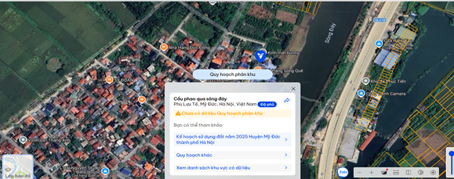
2. | Về đất:
2.1 | Vị trí; Giao thông;
- | Địa chỉ thực tế: | Số 8A ngõ 11 Đường Phù Lưu Tế, xã Mỹ Đức, thành phố Hà Nội
- | Đường tiếp giáp chính: | Ngõ giao thông | Số mặt tiền: | 1 mặt tiền
- | Mặt cắt đường/ngõ nhỏ nhất từ đường chính dẫn đến tài sản thẩm định giá: | 3,5 | Mặt cắt đường/ngõ trước mặt tài sản thẩm định giá: | 3,4
- | Khoảng cách đến trục đường chính: | Cách đường liên thôn khoảng 150m, cách trường THCS xã Phùng Xá khoảng 2km
- | Các hướng tiếp giáp: | Hướng Tây Bắc tiếp giáp đường giao thông rộng 3,5m;  Hướng Đông Nam tiếp giáp sông đáy  Các hướng còn lại tiếp giáp với thửa đất khác.
- | Vị trí trên bản đồ vệ tinh:
- | 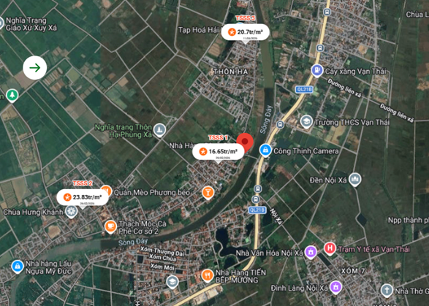
2.2. | Diện tích; Kích thước; Hình dáng
- | Diện tích sử dụng riêng thực tế (m²): | 242,40 | Diện tích sử dụng chung thực tế (m²): | 0,00
- | KT mặt tiền (m): | 3,00 | Chiều sâu (m): | 33,14
- | Hình dáng | Hình chữ P, khuất mặt tiền | Hướng chính | Tây Bắc
2.3. | Điều kiện kinh doanh; Hạ tầng nội bộ; Hạ tầng xung quanh
- | Mật độ dân cư: | Đông đúc | Đời sống dân cư: | Ổn định
- | Lợi thế kinh doanh: | Phù hợp để ở | Khả năng chuyển nhượng: | Tốt
- | Điều kiện cơ sở hạ tầng kỹ thuật: | Hạ tầng khu dân cư thông thường: hệ thống cấp điện, cấp thoát nước đầy đủ | Điều kiện môi trường an ninh: | Tốt
3. | Tài sản gắn liền với đất:
- | Tại thời điểm khảo sát, dưới sự hướng dẫn của chủ tài sản, trên đất có CTXD Nhà C4 cũ, diện tích xây dựng khoảng 100m2. Công trình chưa được công nhận trên GCN QSDĐ số: DL 203453
Tài sản 02:
Tên tài sản | Quyền sử dụng đất tại thửa đất số: 65, tờ bản đồ số: 01, có địa chỉ: Xã Phù Lưu Tế, huyện Mỹ Đức, tỉnh Hà Tây (nay là xã Mỹ Đức, thành phố Hà Nội) theo Giấy chứng nhận quyền sử dụng đất số: I 385503, Số vào sổ cấp GCN: Số 8952 QSDĐ/350 do UBND Huyện Mỹ Đức tỉnh Hà Tây cấp ngày 15/11/1999; chủ sử dụng đất là Hộ Nguyễn Sỹ Lộc
1. | Nội dung Thửa đất theo Hồ sơ pháp lý
1.1 | Thửa đất:
- | Thửa đất số: | 65 | Tờ bản đồ số: | 01
- | Địa chỉ: | Xã Phù Lưu Tế, huyện Mỹ Đức, tỉnh Hà Tây (nay là xã Mỹ Đức, thành phố Hà Nội)
- | Diện tích (m²): | 262,00 | Hình thức sử dụng | Sử dụng riêng
- | Mục đích sử dụng: | Đất ở | Thời hạn sử dụng: | Lâu dài
1.2 | Ghi chú: không
1.3. | Thông tin quy hoạch:
- | Tại thời điểm thẩm định giá, tổ thẩm định không thu thập được bất kỳ thông tin quy hoạch nào của thửa đất.
 | 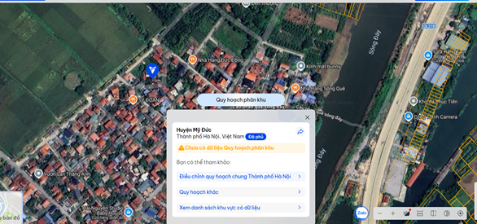
2. | Về đất:
2.1 | Vị trí; Giao thông;
- | Địa chỉ thực tế: | Số 2, xã Mỹ Đức, thành phố Hà Nội
- | Đường tiếp giáp chính: | Ngõ giao thông | Số mặt tiền: | 1 mặt tiền
- | Mặt cắt đường/ngõ nhỏ nhất từ đường chính dẫn đến tài sản thẩm định giá: | 2,8 | Mặt cắt đường/ngõ trước mặt tài sản thẩm định giá: | 3
- | Khoảng cách đến trục đường chính: | Cách đường liên thôn khoảng 150m, cách trường THCS xã Phùng Xá khoảng 2km
- | Các hướng tiếp giáp: | Hướng Tây Bắc tiếp giáp đường giao thông;  Các hường còn lại tiếp giáp thửa đất khác.
- | Vị trí trên bản đồ vệ tinh:
- | 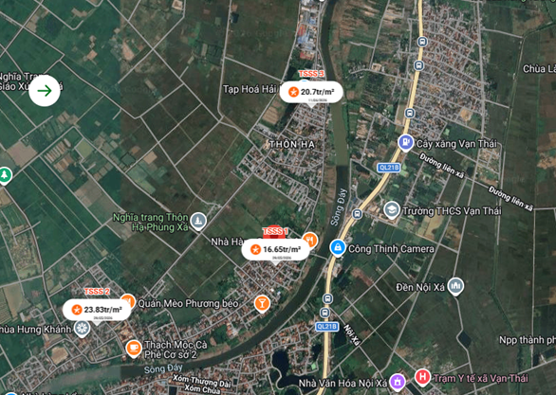
2.2. | Diện tích; Kích thước; Hình dáng
- | Diện tích sử dụng riêng thực tế (m²): | 262,00 | Diện tích sử dụng chung thực tế (m²): | 0,00
- | KT mặt tiền (m): | 21,00 | Chiều sâu (m): | 12,48
- | Hình dáng | Hình | Hướng chính | Tây Bắc
2.3. | Điều kiện kinh doanh; Hạ tầng nội bộ; Hạ tầng xung quanh
- | Mật độ dân cư: | Đông đúc | Đời sống dân cư: | Ổn định
- | Lợi thế kinh doanh: | Phù hợp để ở | Khả năng chuyển nhượng: | Tốt
- | Điều kiện cơ sở hạ tầng kỹ thuật: | Hạ tầng khu dân cư thông thường: hệ thống cấp điện, cấp thoát nước đầy đủ | Điều kiện môi trường an ninh: | Tốt
3. | Tài sản gắn liền với đất:
- | Tại thời điểm khảo sát, dưới sự hướng dẫn của chủ tài sản, trên đất có CTXD Nhà 02 tầng, diện tích xây dựng khoảng 120m2. Công trình chưa được công nhận trên GCN QSDĐ số: I 385503

Các lợi thế thương mại của các thửa đất:

STT | Nội dung |  | Ghi chú
1 | Đất/Tài sản bám biển | Không
2 | Đất bám hồ (Diện tích >=5ha thì được coi là hồ) | Không
3 | Bám đầm, ao lớn thuộc sở hữu nhà nước (ao lớn - S=0.5ha)<5ha | Không
4 | Thế đất tọa sơn hướng thủy 'hậu tựa núi, trước view sông, hồ, đầm', view thoáng, không bị che khuất, loại đất rất được ưa chuộng nghỉ dưỡng, nhà nghỉ cao cấp | Không
5 | View hồ sông, sông, suối, đầm, ao lớn (S=0.5ha), ruộng lúa, đồi núi xa, ngắm hoàng hôn, bình minh xa soi mặt nước, thơ mộng | Không
6 | Đường vào thoáng không đâm thẳng cửa chính 'Thế tránh tiễn khí' | Không
7 | Có yếu tố 'Linh' gắn với tiếng lành, tài lộc, đại danh, văn hóa, truyền thuyết được xem là khu địa linh nhân kiệt | Không
8 | Đất/tài sản liền kề, đối diện vườn hoa, khu thể thao, bể bơi (không đối diện nhà ở) để được xe hơi | Không
9 | Đất view công viên, vườn hoa, khu thể thao, bể bơi | Không

Các bất lợi thương mại của các thửa đất:

STT | Nội dung |  | Ghi chú
1 | Đất gần khu vực tâm linh, có âm, sát khí (Nhà tang lễ, nghĩa trang, nhà xác…) <= 50m | Không
2 | Đất gần khu vực tâm linh, có âm, sát khí (Nhà tang lễ, nghĩa trang, nhà xác…) (50m <= 150m) | Không
3 | Đất gần khu vực tâm linh, có âm, sát khí (Nhà tang lễ, nghĩa trang, nhà xác…) (150m <= 300m) | Không
4 | Đất gần khu vực tâm linh, có âm, sát khí (Nhà tang lễ, nghĩa trang, nhà xác…) (300m <= 500m) | Không
5 | Đất gần khu vực tâm linh (Miếu thờ cúng tâm linh, đình, đền, chùa…) <= 30m | Không
6 | Đất gần khu vực tâm linh (Miếu thờ cúng tâm linh, đình, đền, chùa…) (30m <= 100m) | Không
7 | Đất từng là nghĩa trang, khu tâm linh cũ (đền, đình, chùa, miếu mạo…) đã được san lấp làm khu dân cư | Không
8 | Trên đất/Công trình có mộ không thể hoặc rất khó có khả năng di chuyển (Mộ tổ chi, tộc, mộ cổ, mộ tâm linh gắn với miếu mạo được nhân dân thờ cúng) | Không
9 | Trên đất/ Công trình có mộ gia đình hoặc vô chủ có thể di chuyển | Không
10 | Đất sát khu mộ phần hoặc liền kề mộ phần | Không
11 | Trên đất/ Công trình có điện thờ, nhà thợ họ dòng tộc | Không
12 | Đất sát hoặc liền kề nhà thờ họ | Không
13 | Đất gia tộc anh em, họ hàng sống xung quanh chung ngõ đi | Không
14 | Đất/ Công trình có người tự sát/ án mạng/ tại nạn... bị ảnh hưởng truyền thông Nhẹ “Một vụ tự sát cá biệt không ồn ào, không truyền thông, trong nhà riêng, người Mua/Bán đông ít quan tâm: thị trường ít phản ứng, nếu có phản ứng chỉ là tâm lý tạm thời.” | Không
15 | Đất/ Công trình có người tự sát/án mạng/ tai nạn... bị ảnh hưởng truyền thông Trung bình “Một vụ tự sát được biết trong khu vực nhưng có ít lời đồn, nhưng có thể che dấu/ khắc phục nhanh (sơn sửa, thay nội thất: phổ biến ở căn hộ chung cư, nhà phố ảnh hưởng của nó giảm theo thời gian”. | Không
16 | Đất/ Công trình có người tự sát/án mạng/ tai nạn... bị ảnh hưởng truyền thông Mạnh “Vụ có yếu tố bạo lực, hoặc được đăng báo địa phương; khu dân cư tỏ ra e ngại; mua ở chịu ảnh hưởng. Mức này thường dùng khi có giao dịch thực tế cho thấy có sự kiện bị bán rẻ hơn”. | Không
17 | Đất/ Công trình có người tự sát/án mạng/ tai nạn... bị ảnh hưởng truyền thông Rất Mạnh “Vụ nổi tiếng, nhiều truyền thông, nhiều vụ tương tự tại cùng vị trí, hoặc địa điểm mang tính 'tăm tối' (ví dụ: nhiều vụ xảy ra liên tiếp hoặc lời đồn qua nhiều năm có ma, quỉ, hiện tượng tâm linh nhiều năm. Mức này dẫn tới tài sản rất khó bán thậm trí có thể loại trừ trong so sánh”. | Không
18 | Đất gần hoặc liên kế cây xăng <= 50m | Không
19 | Đất gần hoặc liên kế trạm thu phát sóng <= 50m | Không
20 | Đất gần hoặc liên kế đường dây truyền tải điện cao thế 500 KV <= 50m | Không
21 | Đất gần hoặc liên kế đường dây truyền tải điện 220 KV <= 30m | Không
22 | Mặt tiền bị che chắn (có cột điện, trạm biến áp…) | Không
23 | Đất gần đường sắt<=50m | Không
24 | Đường vào thẳng tắp như mũi tên đâm thẳng cửa chính “Thế tiễn khí”. | Không
25 | Đất nằm dưới chân cầu, đường dốc cao (Thế bị xung : Hổ phục, Long phục) xe lao xuống, gió tạt thẳng sát khí, không tụ. | Không
26 | Giao lộ Chữ “T”, bị đường đâm thẳng vào “Thế tiền đao sát”. | Không
V. CÁC GIẢ THIẾT VÀ GIẢ THIẾT ĐẶC BIỆT
- Chúng tôi giả định rằng tài sản thẩm định giá không xảy ra tranh chấp, khiếu kiện khiếu nại. Trong trường hợp có sự thay đổi về tranh chấp đối với các tài sản trên sẽ được thẩm định giá tại hợp đồng dịch vụ thẩm định giá khác. Chúng tôi được hoàn toàn miễn trừ mọi trách nhiệm phát sinh, liên đới (nếu có) trong trường hợp này.
- Tại thời điểm khảo sát, dưới sự hướng dẫn của chủ tài sản, trên 2 tài sản thẩm định có CTXD:
+ Tài sản 01: Nhà cấp 4, diện tích xây dựng khoảng 100m2
+ Tài sản 02: Nhà 02 tầng, diện tích xây dựng khoảng 60m2, tổng diện tích sàn khoảng 120m2
Cả 02 công trình đều chưa được công nhận trên GCN QSDĐ, đồng thời Tổ thẩm định cũng không nhận được bất kỳ giấy tờ pháp lý nào liên quan đến các CTXD trên. Theo đề nghị của khách hàng/ Ngân hàng, Tổ thảm định không xác định giá trị CTXD nhưng vẫn coi đó là phần không thể thiếu của tài sản thẩm định.
- Tại thời điểm khảo sát, tổ thẩm định không được Khách hàng cung cấp các thông tin quy hoạch liên quan đến thửa đất, dựa trên định vị của tài sản sau khi khảo sát, tổ thẩm định kiểm tra quy hoạch online thông qua các trang mạng như Guland, Meeymap, xác định vị trí tài sản thuộc quy hoạch đất ở. Tổ thẩm định giả định thửa đất phù hợp quy hoạch. Đề nghị Khách hàng sử dụng kết quả lưu ý kiểm tra xác minh thêm thông tin quy hoạch nếu thấy cần thiết. Trong trường hợp Khách hàng/Ngân hàng cung cấp được Văn bản xác nhận rõ tình trạng quy hoạch thì kết quả thẩm định giá cần được xem xét, điều chỉnh phù hợp, đồng thời chúng tôi bảo lưu quyền xem xét lại kết quả thẩm định giá.
- Giá trị tài sản thẩm định giá được ước tính dựa trên giả định không có bất kỳ yếu tố nào làm cản trở ảnh hưởng đến việc giao dịch bình thường của tài sản trên thị trường.
VI. CƠ SỞ GIÁ TRỊ THẨM ĐỊNH GIÁ
- Giá trị thị trường: Kết quả thẩm định giá trị tài sản được xác định dựa trên cơ sở giá trị thị trường tại thời điểm thẩm định theo Chuẩn mực thẩm định giá Việt Nam về Cơ sở giá trị thẩm định giá: “Giá trị thị trường là khoản tiền ước tính để tài sản có thể được giao dịch tại thời điểm thẩm định giá giữa người sẵn sàng mua và người sẵn sàng bán trong một giao dịch khách quan, độc lập, sau khi được tiếp thị đầy đủ và các bên tham gia hành động có hiểu biết, thận trọng và không bị ép buộc”.
VII. CÁCH TIẾP CẬN, PHƯƠNG PHÁP THẨM ĐỊNH GIÁ
- Cách tiếp cận và phương pháp thẩm định:
- Cách tiếp cận từ thị trường: Xác định giá trị của tài sản thẩm định giá thông qua việc so sánh tài sản thẩm định giá với các tài sản so sánh đã có các thông tin về giá trên thị trường.
- Phương pháp so sánh: Xác định giá trị của tài sản thẩm định giá dựa trên cơ sở đối chiếu, phân tích và đánh giá các yếu tố so sánh của các tài sản so sánh với tài sản thẩm định giá từ đó điều chỉnh mức giá của các tài sản so sánh làm cơ sở ước tính giá trị của tài sản thẩm định giá.
- Xác định cách tiếp cận và phương pháp đối với tài sản thẩm định giá:
- Căn cứ vào mục đích thẩm định giá, đặc điểm của tài sản thẩm định giá và cơ sở giá trị thẩm định giá tài sản, Công ty Cổ phần Thẩm định và Đầu tư Tài chính Hoa Sen lựa chọn phương pháp so sánh (cách tiếp cận từ thị trường) để xác định giá trị quyền sử dụng đất của tài sản thẩm định giá.
VIII. GIÁ TRỊ TÀI SẢN THẨM ĐỊNH
- Xác định đơn giá quyền sử dụng đất:
- Tài sản 01:
- Xác định đơn quyền xử dụng đất ở:
Qua khảo sát thị trường, Tổ thẩm định thu thập được 03 giao dịch được cho là tương đồng về đặc điểm vị trí, giao thông, kích thước, mặt tiền, điều kiện hạ tầng và điều kiện xã hội,… với tài sản thẩm định giá, cụ thể như sau:
- Thông tin tài sản so sánh:
STT | ĐẶC ĐIỂM BĐS | TSTĐ | TSSS1 | TSSS2 | TSSS3
A | Thông tin về tài sản
1 | Địa chỉ | Số 8A ngõ 11 Đường Phù Lưu Tế, xã Mỹ Đức, thành phố Hà Nội | Xã Mỹ Đức, thành phố Hà Nội | Xã Mỹ Đức, thành phố Hà Nội | Xã Mỹ Đức, thành phố Hà Nội
2 | Nguồn tham khảo |  | https://www.facebook.com/share/p/1GoAR7DcQY/ | Liên hệ trực tiếp | Liên hệ trực tiếp
- | Thông tin liên lạc |  | SĐT: 0565934444 | SĐT: 0565934444 | SĐT: 0338862269
3 | Tình trạng giao dịch |  | Đang giao dịch | Đang giao dịch | Đang giao dịch
4 | Thời điểm thu thập thông tin |  | Tháng 6/2026 | Tháng 6/2026 | Tháng 6/2026
5 | Tính chất giao dịch | Giao dịch bình thường trên thị trường | Giao dịch bình thường trên thị trường | Giao dịch bình thường trên thị trường | Giao dịch bình thường trên thị trường
6 | Pháp lý | Có Giấy chứng nhận Quyền sử dụng đất | Có Giấy chứng nhận Quyền sử dụng đất | Có Giấy chứng nhận Quyền sử dụng đất | Có Giấy chứng nhận Quyền sử dụng đất
7 | Mục đích sử dụng | Đất ở | Đất ở | Đất ở | Đất ở
8 | Thời hạn sử dụng đất | Lâu dài | Lâu dài | Lâu dài | Lâu dài
9 | Vị trí | Tiếp giáp ngõ nội thôn, cách trường THCS xã Phùng Xá khoảng 2Km | Tiếp giáp ngõ nội thôn, cách trường THCS xã Phùng Xá khoảng 2Km | Tiếp giáp ngõ nội thôn, cách trường THCS Phù Lưu Tế khoảng 200m | Tiếp giáp ngõ nội thôn, cách trường THCS xã Phùng Xá khoảng 700m
10 | Giao thông (m) | Đường bê tông | Đường bê tông | Đường bê tông | Đường bê tông
11 | Độ rộng đường trước tài sản (m) | 2,8 | 3 | 3,5 | 2,5
12 | Diện tích đất ở (m²) | 152,40 | 87 | 67,2 | 85
13 | Mặt tiền (m) | 2,5 | 6 | 5 | 6,01
14 | Số lượng mặt tiếp giáp | 1 mặt tiền | 1 mặt tiền | 1 mặt tiền | 1 mặt tiền
15 | Hình dáng thửa đất | Hình chữ P, mặt tiền bị che khuất | Hình chữ nhật | Hình chữ nhật | Hình chữ nhật
16 | Lợi thế kinh doanh | Phù hợp để ở | Phù hợp để ở | Phù hợp để ở | Phù hợp để ở
17 | Điều kiện cơ sở hạ tầng kỹ thuật | Hạ tầng khu dân cư thông thường: hệ thống cấp điện, cấp thoát nước đầy đủ | Hạ tầng khu dân cư thông thường: hệ thống cấp điện, cấp thoát nước đầy đủ | Hạ tầng khu dân cư thông thường: hệ thống cấp điện, cấp thoát nước đầy đủ | Hạ tầng khu dân cư thông thường: hệ thống cấp điện, cấp thoát nước đầy đủ
18 | Điều kiện môi trường an ninh | Tốt | Tốt | Tốt | Tốt
19 | Tài sản trên đất |  | Đất trống | Đất trống | Đất trống
20 | Giá rao (đồng) |  | 1.609.500.000 | 1.780.000.000 | 2.200.000.000
2 | Khả năng giao dịch thành công |  | 90% | 90% | 80%
22 | Giá thương lượng/bán (đồng) |  | 1.448.550.000 | 1.602.000.000 | 1.760.000.000
B | Chi tiết tính toán
2 | Giá trị đất (đồng) |  | 1.448.550.000 | 1.602.000.000 | 1.760.000.000
3 | Đơn giá QSDĐ (đồng/m²) |  | 16.650.000 | 23.839.286 | 20.705.882
C | NHẬN XÉT
1 | Pháp lý |  | Tương đồng | Tương đồng | Tương đồng
2 | Giao thông (m) |  | Tương đồng | Tương đồng | Tương đồng
3 | Độ rộng đường trước tài sản (m) |  | Kém lợi thế hơn | Tương đồng | Kém lợi thế hơn
4 | Diện tích đất ở (m²) |  | Lợi thế hơn | Lợi thế hơn | Lợi thế hơn
5 | Mặt tiền (m) |  | Tương đồng | Tương đồng | Tương đồng
6 | Số lượng mặt tiếp giáp |  | Tương đồng | Tương đồng | Tương đồng
7 | Hình dáng thửa đất |  | Lợi thế hơn | Lợi thế hơn | Lợi thế hơn
8 | Lợi thế kinh doanh |  | Tương đồng | Tương đồng | Tương đồng
9 | Điều kiện cơ sở hạ tầng kỹ thuật |  | Tương đồng | Tương đồng | Tương đồng
Các yếu tố như vị trí, giao thông, diện tích, hình dáng, hạ tầng kỹ thuật và hạ tầng xã hội… làm ảnh hưởng đến giá trị của thửa đất. Mỗi yếu tố đóng góp một tỷ lệ nhất định vào giá trị của thửa đất. Vì vậy, dựa trên ba tài sản so sánh tương đồng với tài sản thẩm định giá, Tổ thẩm định phân tích các yếu tố giống và khác nhau giữa TSTĐ và TSSS, sau đó điều chỉnh giá của các tài sản so sánh theo các yếu tố điều chỉnh trên để đưa ra giá trị của tài sản thẩm định.
Nguyên tắc điều chỉnh: Cố định TSTĐ, lấy TSTĐ làm chuẩn (tương đương với tỷ lệ tuyệt đối là 100%), các TSSS được điều chỉnh xoay quanh TSTĐ; Các điểm ở TSSS vượt trội hơn so với TSTĐ thì điều chỉnh giảm mức giá tính theo đơn vị chuẩn tài sản so sánh (trừ); Các điểm ở TSSS kém lợi thế hơn so với TSTĐ thì điều chỉnh tăng mức giá tính theo đơn vị chuẩn của tài sản so sánh (cộng); Những yếu tố ở tài sản so sánh giống (tương tự) với tài sản cần thẩm định giá thì giữ nguyên mức giá của tài sản so sánh (không điều chỉnh).
- Bảng điều chỉnh:
STT | Yếu tố so sánh | Đơn vị tính | Tài sản thẩm định | Tài sản so sánh 1 | Tài sản so sánh 2 | Tài sản so sánh 3
A | Giá trị QSDĐ thị trường (Ước tính sau thương lượng) | Đồng |  | 1.448.550.000 | 1.602.000.000 | 1.760.000.000
B | Đơn giá đất ước tính | Đồng/m² |  | 16.650.000 | 23.839.286 | 20.705.882
C | Điều chỉnh các yếu tố so sánh
C1 | Pháp lý |  | Có Giấy chứng nhận Quyền sử dụng đất | Có Giấy chứng nhận Quyền sử dụng đất | Có Giấy chứng nhận Quyền sử dụng đất | Có Giấy chứng nhận Quyền sử dụng đất
C1 | Tỷ lệ điều chỉnh | % |  | 0% | 0% | 0%
C1 | Mức điều chỉnh | Đồng/m² |  | 0 | 0 | 0
C1 | Giá sau điều chỉnh | Đồng/m² |  | 16.650.000 | 23.839.286 | 20.705.882
C2 | Vị trí |  | Tiếp giáp ngõ nội thôn, cách trường THCS xã Phùng Xá khoảng 2Km | Tiếp giáp ngõ nội thôn, cách trường THCS xã Phùng Xá khoảng 2Km | Tiếp giáp ngõ nội thôn, cách trường THCS Phù Lưu Tế khoảng 200m | Tiếp giáp ngõ nội thôn, cách trường THCS xã Phùng Xá khoảng 700m
C2 | Tỷ lệ điều chỉnh | % |  | 0,00% | -15,00% | -15,00%
C2 | Mức điều chỉnh | Đồng/m² |  | 0 | -3.575.893 | -3.105.882
C2 | Giá sau điều chỉnh | Đồng/m² |  | 16.650.000 | 20.263.393 | 17.600.000
C3 | Giao thông (m) | m | Đường bê tông | Đường bê tông | Đường bê tông | Đường bê tông
C3 | Tỷ lệ điều chỉnh | % |  | 0% | 0% | 0%
C3 | Mức điều chỉnh | Đồng/m² |  | 0 | 0 | 0
C3 | Giá sau điều chỉnh | Đồng/m² |  | 16.650.000 | 20.263.393 | 17.600.000
C4 | Độ rộng đường trước tài sản (m) |  | 3,4 | 3 | 3,5 | 2,5
C4 | Tỷ lệ điều chỉnh | % |  | 2% | 0% | 4%
C4 | Mức điều chỉnh | Đồng/m² |  | 333.000 | 0 | 828.235
C4 | Giá sau điều chỉnh | Đồng/m² |  | 16.983.000 | 20.263.393 | 18.428.235
C5 | Diện tích đất ở (m²) |  | 152,40 | 87,00 | 67,20 | 85,00
C5 | Tỷ lệ điều chỉnh | % |  | -15% | -20% | -15%
C5 | Mức điều chỉnh | Đồng/m² |  | -2.497.500 | -4.767.857 | -3.105.882
C5 | Giá sau điều chỉnh | Đồng/m² |  | 14.485.500 | 15.495.536 | 15.322.353
C6 | Mặt tiền (m) |  | 2,50 | 6,00 | 5,00 | 6,01
C6 | Tỷ lệ điều chỉnh | % |  | -5,00% | -3,00% | -5,00%
C6 | Mức điều chỉnh | Đồng/m² |  | -832.500 | -715.179 | -1.035.294
C6 | Giá sau điều chỉnh | Đồng/m² |  | 13.653.000 | 14.780.357 | 14.287.059
C7 | Số lượng mặt tiếp giáp |  | 1 mặt tiền | 1 mặt tiền | 1 mặt tiền | 1 mặt tiền
C7 | Tỷ lệ điều chỉnh | % |  | 0% | 0% | 0%
C7 | Mức điều chỉnh | Đồng/m² |  | 0 | 0 | 0
C7 | Giá sau điều chỉnh | Đồng/m² |  | 13.653.000 | 14.780.357 | 14.287.059
C8 | Hình dáng thửa đất |  | Hình chữ P, mặt tiền bị che khuất | Hình chữ nhật | Hình chữ nhật | Hình chữ nhật
C8 | Tỷ lệ điều chỉnh | % |  | -18% | -18% | -18%
C8 | Mức điều chỉnh | Đồng/m² |  | -2.997.000 | -4.291.071 | -3.727.059
C8 | Giá sau điều chỉnh | Đồng/m² |  | 10.656.000 | 10.489.286 | 10.560.000
C9 | Lợi thế kinh doanh |  | Phù hợp để ở | Phù hợp để ở | Phù hợp để ở | Phù hợp để ở
C9 | Tỷ lệ điều chỉnh | % |  | 0% | 0% | 0%
C9 | Mức điều chỉnh | Đồng/m² |  | 0 | 0 | 0
C9 | Giá sau điều chỉnh | Đồng/m² |  | 10.656.000 | 10.489.286 | 10.560.000
C10 | Điều kiện cơ sở hạ tầng kỹ thuật |  | Hạ tầng khu dân cư thông thường: hệ thống cấp điện, cấp thoát nước đầy đủ | Hạ tầng khu dân cư thông thường: hệ thống cấp điện, cấp thoát nước đầy đủ | Hạ tầng khu dân cư thông thường: hệ thống cấp điện, cấp thoát nước đầy đủ | Hạ tầng khu dân cư thông thường: hệ thống cấp điện, cấp thoát nước đầy đủ
C10 | Tỷ lệ điều chỉnh | % | 0% | 0% | 0% | 0%
C10 | Mức điều chỉnh | Đồng/m² |  | 0 | 0 | 0
C10 | Giá sau điều chỉnh | Đồng/m² |  | 10.656.000 | 10.489.286 | 10.560.000
D | Mức giá chỉ dẫn | Đồng/m² |  | 10.656.000 | 10.489.286 | 10.560.000
D1 | Giá trị trung bình | Đồng |  | 10.568.429
D2 | Mức độ chênh lệch | % |  | 0,8% | -0,7% | -0,1%
E | Tổng hợp các số liệu điều chỉnh tại mục C
E1 | Tổng giá trị điều chỉnh gộp | Đồng |  | 6.660.000 | 13.350.000 | 11.802.353
E2 | Tổng số lần điều chỉnh | Lần |  | 4 | 4 | 4
E3 | Biên độ điều chỉnh | % |  | 2%-18% | 3%-20% | 4%-18%
E4 | Tổng giá trị điều chỉnh thuần | Đồng |  | 5.994.000 | 13.350.000 | 10.145.882
Về nguyên tắc khống chế:
Theo số liệu tại mục D2, chênh lệch giữa mức giá trung bình của các mức giá chỉ dẫn nằm trong khoảng từ 0,1% đến 0,8%, đảm bảo không quá 15% (theo Thông tư số 32/2024/TT-BTC ngày 16/5/2024 của Bộ Tài chính).
Về thống nhất mức giá chỉ dẫn:
Đơn vị tính: Đồng/m²
TT | Tài sản | Mức giá chỉ dẫn của các TSSS | Trọng số của các TSSS sau điều chỉnh | Giá trị trung bình của mức giá chỉ dẫn sau điều chỉnh
1 | Tài sản so sánh 1 | 10.656.000 | 33,33% | 3.552.000
2 | Tài sản so sánh 2 | 10.489.286 | 33,33% | 3.496.429
3 | Tài sản so sánh 3 | 10.560.000 | 33,33% | 3.520.000
Giá trị bình quân theo trọng số: |  |  |  | 10.568.429
Làm tròn: |  |  |  | 10.500.000
Tổ thẩm định sử dụng mức giá chỉ dẫn là mức giá bình quân có trọng số của 03 tài sản so sánh làm mức giá của tài sản thẩm định, tương ứng là: 10.500.000 đồng/m².
- Xác định đơn giá đất trồng cây lâu năm:
Khu vực tài sản thẩm định tọa lạc hạn chế giao dịch đất trồng cây lâu năm mà hầu như chỉ có các giao dịch đất ở, do vậy, cho mục đích định giá tại báo cáo này, Tổ thẩm định xác định giá trị đất trồng cây lâu năm theo giá UBND.
Vận dụng theo Nghị quyết 52/2025/NQ-HĐND quy định về Bảng giá đất lần đầu để công bố và áp dụng từ ngày 01/01/2026 trên địa bàn TP Hà Nội, Tổ thẩm định xác định đơn giá đất trồng cây lâu năm là: 180.000 (đồng/m²)
- Tài sản 02:
Qua khảo sát thị trường, Tổ thẩm định thu thập được 03 giao dịch được cho là tương đồng về đặc điểm vị trí, giao thông, kích thước, mặt tiền, điều kiện hạ tầng và điều kiện xã hội,… với tài sản thẩm định giá, cụ thể như sau:
- Thông tin tài sản so sánh:
STT | ĐẶC ĐIỂM BĐS | TSTĐ | TSSS1 | TSSS2 | TSSS3
A | Thông tin về tài sản
1 | Địa chỉ | Số 8A ngõ 11 Đường Phù Lưu Tế, xã Mỹ Đức, thành phố Hà Nội | Xã Mỹ Đức, thành phố Hà Nội | Xã Mỹ Đức, thành phố Hà Nội | Xã Mỹ Đức, thành phố Hà Nội
2 | Nguồn tham khảo |  | https://www.facebook.com/share/p/1GoAR7DcQY/ | Liên hệ trực tiếp | Liên hệ trực tiếp
- | Thông tin liên lạc |  | SĐT: 0565934444 | SĐT: 0565934444 | SĐT: 0338862269
3 | Tình trạng giao dịch |  | Đang giao dịch | Đang giao dịch | Đang giao dịch
4 | Thời điểm thu thập thông tin |  | Tháng 6/2026 | Tháng 6/2026 | Tháng 6/2026
5 | Tính chất giao dịch | Giao dịch bình thường trên thị trường | Giao dịch bình thường trên thị trường | Giao dịch bình thường trên thị trường | Giao dịch bình thường trên thị trường
6 | Pháp lý | Có Giấy chứng nhận Quyền sử dụng đất | Có Giấy chứng nhận Quyền sử dụng đất | Có Giấy chứng nhận Quyền sử dụng đất | Có Giấy chứng nhận Quyền sử dụng đất
7 | Mục đích sử dụng | Đất ở | Đất ở | Đất ở | Đất ở
8 | Thời hạn sử dụng đất | Lâu dài | Lâu dài | Lâu dài | Lâu dài
9 | Vị trí | Tiếp giáp ngõ nội thôn, cách trường THCS xã Phùng Xá khoảng 2Km | Tiếp giáp ngõ nội thôn, cách trường THCS xã Phùng Xá khoảng 2Km | Tiếp giáp ngõ nội thôn, cách trường THCS Phù Lưu Tế khoảng 200m | Tiếp giáp ngõ nội thôn, cách trường THCS xã Phùng Xá khoảng 700m
10 | Giao thông (m) | Đường bê tông | Đường bê tông | Đường bê tông | Đường bê tông
11 | Độ rộng đường trước tài sản (m) | 2,8 | 3 | 3,5 | 2,5
12 | Diện tích đất ở (m²) | 262,00 | 87 | 67,2 | 85
13 | Mặt tiền (m) | 21 | 6 | 5 | 6,01
14 | Số lượng mặt tiếp giáp | 1 mặt tiền | 1 mặt tiền | 1 mặt tiền | 1 mặt tiền
15 | Hình dáng thửa đất | Đa giác khác | Hình chữ nhật | Hình chữ nhật | Hình chữ nhật
16 | Lợi thế kinh doanh | Phù hợp để ở | Phù hợp để ở | Phù hợp để ở | Phù hợp để ở
17 | Điều kiện cơ sở hạ tầng kỹ thuật | Hạ tầng khu dân cư thông thường: hệ thống cấp điện, cấp thoát nước đầy đủ | Hạ tầng khu dân cư thông thường: hệ thống cấp điện, cấp thoát nước đầy đủ | Hạ tầng khu dân cư thông thường: hệ thống cấp điện, cấp thoát nước đầy đủ | Hạ tầng khu dân cư thông thường: hệ thống cấp điện, cấp thoát nước đầy đủ
18 | Điều kiện môi trường an ninh | Tốt | Tốt | Tốt | Tốt
19 | Tài sản trên đất |  | Đất trống | Đất trống | Đất trống
20 | Giá rao (đồng) |  | 1.609.500.000 | 1.780.000.000 | 2.200.000.000
2 | Khả năng giao dịch thành công |  | 90% | 90% | 80%
22 | Giá thương lượng/bán (đồng) |  | 1.448.550.000 | 1.602.000.000 | 1.760.000.000
B | Chi tiết tính toán
2 | Giá trị đất (đồng) |  | 1.448.550.000 | 1.602.000.000 | 1.760.000.000
3 | Đơn giá QSDĐ (đồng/m²) |  | 16.650.000 | 23.839.286 | 20.705.882
C | NHẬN XÉT
1 | Pháp lý |  | Tương đồng | Tương đồng | Tương đồng
2 | Giao thông (m) |  | Tương đồng | Tương đồng | Tương đồng
3 | Độ rộng đường trước tài sản (m) |  | Tương đồng | Lợi thế hơn | Kém lợi thế hơn
4 | Diện tích đất ở (m²) |  | Lợi thế hơn | Lợi thế hơn | Lợi thế hơn
5 | Mặt tiền (m) |  | Tương đồng | Tương đồng | Tương đồng
6 | Số lượng mặt tiếp giáp |  | Tương đồng | Tương đồng | Tương đồng
7 | Hình dáng thửa đất |  | Lợi thế hơn | Lợi thế hơn | Lợi thế hơn
8 | Lợi thế kinh doanh |  | Tương đồng | Tương đồng | Tương đồng
9 | Điều kiện cơ sở hạ tầng kỹ thuật |  | Tương đồng | Tương đồng | Tương đồng
Các yếu tố như vị trí, giao thông, diện tích, hình dáng, hạ tầng kỹ thuật và hạ tầng xã hội… làm ảnh hưởng đến giá trị của thửa đất. Mỗi yếu tố đóng góp một tỷ lệ nhất định vào giá trị của thửa đất. Vì vậy, dựa trên ba tài sản so sánh tương đồng với tài sản thẩm định giá, Tổ thẩm định phân tích các yếu tố giống và khác nhau giữa TSTĐ và TSSS, sau đó điều chỉnh giá của các tài sản so sánh theo các yếu tố điều chỉnh trên để đưa ra giá trị của tài sản thẩm định.
Nguyên tắc điều chỉnh: Cố định TSTĐ, lấy TSTĐ làm chuẩn (tương đương với tỷ lệ tuyệt đối là 100%), các TSSS được điều chỉnh xoay quanh TSTĐ; Các điểm ở TSSS vượt trội hơn so với TSTĐ thì điều chỉnh giảm mức giá tính theo đơn vị chuẩn tài sản so sánh (trừ); Các điểm ở TSSS kém lợi thế hơn so với TSTĐ thì điều chỉnh tăng mức giá tính theo đơn vị chuẩn của tài sản so sánh (cộng); Những yếu tố ở tài sản so sánh giống (tương tự) với tài sản cần thẩm định giá thì giữ nguyên mức giá của tài sản so sánh (không điều chỉnh).
- Bảng điều chỉnh:
STT | Yếu tố so sánh | Đơn vị tính | Tài sản thẩm định | Tài sản so sánh 1 | Tài sản so sánh 2 | Tài sản so sánh 3
A | Giá trị QSDĐ thị trường (Ước tính sau thương lượng) | Đồng |  | 1.448.550.000 | 1.602.000.000 | 1.760.000.000
B | Đơn giá đất ước tính | Đồng/m² |  | 16.650.000 | 23.839.286 | 20.705.882
C | Điều chỉnh các yếu tố so sánh
C1 | Pháp lý |  | Có Giấy chứng nhận Quyền sử dụng đất | Có Giấy chứng nhận Quyền sử dụng đất | Có Giấy chứng nhận Quyền sử dụng đất | Có Giấy chứng nhận Quyền sử dụng đất
C1 | Tỷ lệ điều chỉnh | % |  | 0% | 0% | 0%
C1 | Mức điều chỉnh | Đồng/m² |  | 0 | 0 | 0
C1 | Giá sau điều chỉnh | Đồng/m² |  | 16.650.000 | 23.839.286 | 20.705.882
C2 | Vị trí |  | Tiếp giáp ngõ nội thôn, cách trường THCS xã Phùng Xá khoảng 2Km | Tiếp giáp ngõ nội thôn, cách trường THCS xã Phùng Xá khoảng 2Km | Tiếp giáp ngõ nội thôn, cách trường THCS Phù Lưu Tế khoảng 200m | Tiếp giáp ngõ nội thôn, cách trường THCS xã Phùng Xá khoảng 700m
C2 | Tỷ lệ điều chỉnh | % |  | 0,00% | -15,00% | -15,00%
C2 | Mức điều chỉnh | Đồng/m² |  | 0 | -3.575.893 | -3.105.882
C2 | Giá sau điều chỉnh | Đồng/m² |  | 16.650.000 | 20.263.393 | 17.600.000
C3 | Giao thông (m) | m | Đường bê tông | Đường bê tông | Đường bê tông | Đường bê tông
C3 | Tỷ lệ điều chỉnh | % |  | 0% | 0% | 0%
C3 | Mức điều chỉnh | Đồng/m² |  | 0 | 0 | 0
C3 | Giá sau điều chỉnh | Đồng/m² |  | 16.650.000 | 20.263.393 | 17.600.000
C4 | Độ rộng đường trước tài sản (m) |  | 2,8 | 3 | 3,5 | 2,5
C4 | Tỷ lệ điều chỉnh | % |  | 0% | -3% | 2%
C4 | Mức điều chỉnh | Đồng/m² |  | 0 | -715.179 | 414.118
C4 | Giá sau điều chỉnh | Đồng/m² |  | 16.650.000 | 19.548.214 | 18.014.118
C5 | Diện tích đất ở (m²) |  | 262,00 | 87,00 | 67,20 | 85,00
C5 | Tỷ lệ điều chỉnh | % |  | -17% | -22% | -17%
C5 | Mức điều chỉnh | Đồng/m² |  | -2.830.500 | -5.244.643 | -3.520.000
C5 | Giá sau điều chỉnh | Đồng/m² |  | 13.819.500 | 14.303.571 | 14.494.118
C6 | Mặt tiền (m) |  | 21,00 | 6,00 | 5,00 | 6,01
C6 | Tỷ lệ điều chỉnh | % |  | 7,00% | 8,00% | 7,00%
C6 | Mức điều chỉnh | Đồng/m² |  | 1.165.500 | 1.907.143 | 1.449.412
C6 | Giá sau điều chỉnh | Đồng/m² |  | 14.985.000 | 16.210.714 | 15.943.529
C7 | Số lượng mặt tiếp giáp |  | 1 mặt tiền | 1 mặt tiền | 1 mặt tiền | 1 mặt tiền
C7 | Tỷ lệ điều chỉnh | % |  | 0% | 0% | 0%
C7 | Mức điều chỉnh | Đồng/m² |  | 0 | 0 | 0
C7 | Giá sau điều chỉnh | Đồng/m² |  | 14.985.000 | 16.210.714 | 15.943.529
C8 | Hình dáng thửa đất |  | Đa giác khác | Hình chữ nhật | Hình chữ nhật | Hình chữ nhật
C8 | Tỷ lệ điều chỉnh | % |  | -8% | -8% | -8%
C8 | Mức điều chỉnh | Đồng/m² |  | -1.332.000 | -1.907.143 | -1.656.471
C8 | Giá sau điều chỉnh | Đồng/m² |  | 13.653.000 | 14.303.571 | 14.287.059
C9 | Lợi thế kinh doanh |  | Phù hợp để ở | Phù hợp để ở | Phù hợp để ở | Phù hợp để ở
C9 | Tỷ lệ điều chỉnh | % | 0% | 0% | 0% | 0%
C9 | Mức điều chỉnh | Đồng/m² |  | 0 | 0 | 0
C9 | Giá sau điều chỉnh | Đồng/m² |  | 13.653.000 | 14.303.571 | 14.287.059
C10 | Điều kiện cơ sở hạ tầng kỹ thuật |  | Hạ tầng khu dân cư thông thường: hệ thống cấp điện, cấp thoát nước đầy đủ | Hạ tầng khu dân cư thông thường: hệ thống cấp điện, cấp thoát nước đầy đủ | Hạ tầng khu dân cư thông thường: hệ thống cấp điện, cấp thoát nước đầy đủ | Hạ tầng khu dân cư thông thường: hệ thống cấp điện, cấp thoát nước đầy đủ
C10 | Tỷ lệ điều chỉnh | % |  | 0% | 0% | 0%
C10 | Mức điều chỉnh | Đồng/m² |  | 0 | 0 | 0
C10 | Giá sau điều chỉnh | Đồng/m² |  | 13.653.000 | 14.303.571 | 14.287.059
D | Mức giá chỉ dẫn | Đồng/m² |  | 13.653.000 | 14.303.571 | 14.287.059
D1 | Giá trị trung bình | Đồng |  | 14.081.210
D2 | Mức độ chênh lệch | % |  | -3,0% | 1,6% | 1,5%
E | Tổng hợp các số liệu điều chỉnh tại mục C
E1 | Tổng giá trị điều chỉnh gộp | Đồng |  | 5.328.000 | 13.350.000 | 10.145.882
E2 | Tổng số lần điều chỉnh | Lần |  | 3 | 5 | 5
E3 | Biên độ điều chỉnh | % |  | 7%-17% | 3%-22% | 2%-17%
E4 | Tổng giá trị điều chỉnh thuần | Đồng |  | 2.997.000 | 9.535.714 | 6.418.824
Về nguyên tắc khống chế:
Theo số liệu tại mục D2, chênh lệch giữa mức giá trung bình của các mức giá chỉ dẫn nằm trong khoảng từ 1,5% đến 3,0%, đảm bảo không quá 15% (theo Thông tư số 32/2024/TT-BTC ngày 16/5/2024 của Bộ Tài chính).
Về thống nhất mức giá chỉ dẫn:
Đơn vị tính: Đồng/m²
TT | Tài sản | Mức giá chỉ dẫn của các TSSS | Trọng số của các TSSS sau điều chỉnh | Giá trị trung bình của mức giá chỉ dẫn sau điều chỉnh
1 | Tài sản so sánh 1 | 13.653.000 | 33,33% | 4.551.000
2 | Tài sản so sánh 2 | 14.303.571 | 33,33% | 4.767.857
3 | Tài sản so sánh 3 | 14.287.059 | 33,33% | 4.762.353
Giá trị bình quân theo trọng số: |  |  |  | 14.081.210
Làm tròn: |  |  |  | 14.000.000
Tổ thẩm định sử dụng mức giá chỉ dẫn là mức giá bình quân có trọng số của 03 tài sản so sánh làm mức giá của tài sản thẩm định, tương ứng là: 14.000.000 đồng/m².
- Xác định đơn giá đất trồng cây lâu năm:
Khu vực tài sản thẩm định tọa lạc hạn chế giao dịch đất trồng cây lâu năm mà hầu như chỉ có các giao dịch đất ở, do vậy, cho mục đích định giá tại báo cáo này, Tổ thẩm định xác định giá trị đất trồng cây lâu năm theo giá UBND.
Vận dụng theo Nghị quyết 52/2025/NQ-HĐND quy định về Bảng giá đất lần đầu để công bố và áp dụng từ ngày 01/01/2026 trên địa bàn TP Hà Nội, Tổ thẩm định xác định đơn giá đất trồng cây lâu năm là: 180.000 (đồng/m²)
- Kết quả thẩm định giá:
Dựa trên các lập luận trên, Tổ thẩm định ước tính giá trị tài sản thẩm định giá chưa bao gồm các loại thuế, phí và lệ phí liên quan đến việc chuyển nhượng tài sản tại thời điểm thẩm định giá tháng 06/2026 ước tính như sau:
TT | Tài sản | Diện tích (m²) | Đơn giá (đồng/m²) | Thành tiền (đồng)
01 | Quyền sử dụng đất tại thửa đất số: 93, tờ bản đồ số: 17, có địa chỉ: xã Phù Lưu Tế, huyện Mỹ Đức (nay là xã Mỹ Đức), thành phố Hà Nội theo Giấy chứng nhận quyền sử dụng đất, quyền sở hữu nhà ở và tài sản khác gắn liền với đất số: DL 203453, Số vào sổ cấp GCN: CN00270 do Chi nhánh văn phòng đăng ký đất đai Hà Nội - Huyện Mỹ Đức cấp ngày 11/07/2023; chủ sử dụng đất là ông Nguyễn Sỹ Hải
- | Đất ở | 152,4 | 10.500.000 | 1.600.200.000
- | Đất trồng cây lâu năm | 90 | 180.000 | 16.200.000
02 | Quyền sử dụng đất tại thửa đất số: 65, tờ bản đồ số: 01, có địa chỉ: Xã Phù Lưu Tế, huyện Mỹ Đức, tỉnh Hà Tây (nay là xã Mỹ Đức, thành phố Hà Nội) theo Giấy chứng nhận quyền sử dụng đất số: I 385503, Số vào sổ cấp GCN: Số 8952 QSDĐ/350 do UBND Huyện Mỹ Đức tỉnh Hà Tây cấp ngày 15/11/1999; chủ sử dụng đất là Hộ Nguyễn Sỹ Lộc.
 | Đất ở | 262 | 14.000.000 | 3.668.000.000
TỔNG CỘNG: |  |  |  | 5.284.400.000
(Bằng chữ: Năm tỷ, hai trăm tám mươi bốn triêu bốn tram nghìn đồng./.)
IX. THỜI HẠN HIỆU LỰC CỦA KẾT QUẢ THẨM ĐỊNH GIÁ
- Tối đa 06 (sáu) tháng tính từ ngày ký đối với tài sản là Bất động sản.
X. TUYÊN BỐ CHUNG VÀ MIỄN TRỪ TRÁCH NHIỆM
- Công ty Cổ phần Thẩm định và Đầu tư Tài chính Hoa Sen “Lotus VFI” nhấn mạnh rằng Chứng thư thẩm định giá, Báo cáo thẩm định giá “sản phẩm tư vấn” chỉ là sản phẩm tư vấn theo mục đích sử dụng đã được thống nhất trong sản phẩm tư vấn;
- Thẩm định giá không phải là một môn khoa học chính xác và việc tính toán đôi khi phải dựa vào các phán đoán, các giả định, các giả thiết trong một thời điểm cụ thể, cố định vì vậy giá trị thẩm định giá được ước tính có thể phù hợp với mục đích thẩm định giá và không hẳn phù hợp với các mục đích khác, nó là một khoản giá trị được ước tính tại một thời điểm cụ thể nên không nhất thiết phải trùng khớp với bất kỳ kết quả nào của bất kỳ bên nào khác cùng thực hiện tính toán và đưa ra kết quả ước lượng.
- Chứng thư, Báo cáo này được soạn thảo theo Hợp đồng được ký kết và tuân theo các điều khoản được nêu trong Hợp đồng. Chứng thư, báo cáo này chỉ nhằm phục vụ cho mục đích sử dụng được nêu trong Báo cáo và không nhằm mục đích sử dụng cho bất kỳ bên nào khác không được đề cập đến trong Hợp đồng (gọi tắt là “các bên liên quan”).
- Các bên liên quan khi đọc và thực hiện sử dụng sản phẩm tư vấn này, tức là đã chấp nhận và đồng ý với những điều khoản sau:
- Sản phẩm tư vấn của Chúng tôi chỉ nhằm mục đích duy nhất đã ghi tại Mục 4 của Chứng thư mà không nhằm bất kỳ mục đích nào khác và mọi hành động khách hàng thực hiện đều thuộc quyết định cuối cùng của Quý Khách hàng và các bên liên quan tham gia giao dịch (nếu có), bao gồm cả việc xem xét các vấn đề nằm ngoài phạm vi công việc của Chúng tôi như Quý Khách hàng đã biết, và không nên sử dụng cho bất kỳ mục đích nào khác. Nếu Quý Khách hàng thực hiện cung cấp cho các bên liên quan nào khác để nhằm thực hiện bất kỳ mục đích nào thì mọi trách nhiệm có liên quan đều thuộc Quý Khách hàng và các bên liên quan đó tham gia vào các giao dịch có liên quan.
- Lotus VFI, Ban Lãnh đạo, toàn thể nhân viên, Thẩm định viên và đại diện pháp luật của Lotus VFI không chấp nhận bất kỳ nghĩa vụ hoặc trách nhiệm nào đối với các bên liên quan, cho dù được thỏa thuận trong hợp đồng hoặc ngoài hợp đồng (bao gồm nhưng không giới hạn lỗi bất cẩn và vi phạm nghĩa vụ theo luật định) hoặc phát sinh trong bất kỳ trường hợp nào khác, và không chịu trách nhiệm đối với bất kỳ tổn thất, thiệt hại hay chi phí trong bất cứ hoàn cảnh nào phát sinh từ bất kỳ mục đích sử dụng Sản phẩm tư vấn của các bên liên quan, hoặc do hậu quả của việc cung cấp Chứng thư, Báo cáo cho các bên liên quan.
- Khách hàng hoặc bất kỳ bên nào khác sử dụng báo cáo này và bất kỳ hoạt động nào của bất kỳ bên liên quan nào có tham chiếu tới sản phẩm tư vấn này nếu có bất kỳ thắc mắc nào mà không có yêu cầu giải trình bằng văn bản gửi đến Lotus VFI trước 03 (ba) ngày làm việc tính từ ngày báo cáo được tham chiếu hoặc sử dụng thì đều được coi là đã đọc, hiểu rõ toàn bộ nội dung sản phẩm tư vấn này và chấp nhận mục đích thẩm định giá, cơ sở giá trị, các giả định, các tính toán, các nội dung miễn trừ trách nhiệm, những điều khoản loại trừ và hạn chế, kết quả thẩm định giá và toàn bộ giá trị đã được trình bày trên báo cáo này và được coi là đã đồng ý với toàn bộ nội dung của sản phẩm tư vấn đã được trình bày, đồng thời cam kết và đảm bảo không có bất kỳ khiếu lại nào có thể gây tổn hại đến danh dự, trách nhiệm pháp lý, nghĩa vụ kinh tế… của các cá nhân và tập thể Lotus VFI.
XI. NHỮNG ĐIỀU KHOẢN LOẠI TRỪ VÀ HẠN CHẾ CỦA KẾT QUẢ THẨM ĐỊNH GIÁ
- Chứng thư này chỉ được cung cấp theo yêu cầu của khách hàng. Chỉ bản chính và bản sao Chứng thư thẩm định giá do Công ty Cổ phần Thẩm định và Đầu tư Tài chính Hoa Sen cấp mới có giá trị. Mọi hành vi sử dụng bản sao Chứng thư/Báo cáo kết quả thẩm định giá mà không có xác nhận của Công ty Cổ phần Thẩm định và Đầu tư Tài chính Hoa Sen đều vi phạm pháp luật và không có giá trị.
- Kết quả thẩm định giá trên chỉ xác nhận khi khách hàng hoàn tất các thủ tục pháp lý và nghĩa vụ tài chính liên quan đến tài sản thẩm định theo quy định của pháp luật hiện hành.
- Kết quả thẩm định giá chỉ được sử dụng cho một “Mục đích thẩm định giá” duy nhất theo yêu cầu của khách hàng đã được ghi tại Chứng thư. Khách hàng không được sử dụng sai mục đích thẩm định giá theo yêu cầu.
- Các phương pháp tính toán trên cơ sở tài liệu được cung cấp bởi khách hàng và dựa trên các tài liệu khác có liên quan do tổ thẩm định thu thập, cũng như các điều kiện và kỳ vọng tại thời điểm thẩm định giá phù hợp với các luật định, chính sách quản lý của Nhà nước hiện hành và các điều kiện, giả định theo quan điểm hợp lý của tổ thẩm định kèm theo báo cáo này. Một số vấn đề, sự kiện tương lai không có khả năng tính toán chính xác, hoặc nằm ngoài phạm vi chuyên môn nên cần vận dụng các giả định cho việc thẩm định giá này, tổ thẩm định không đảm bảo là các giả định làm cơ sở thẩm định giá là chính xác hoàn toàn.
- Công ty Cổ phần Thẩm định và Đầu tư Tài chính Hoa Sen không tiến hành kiểm tra hồ sơ pháp lý gốc để xác nhận về chủ sử dụng của tài sản định giá và Công ty Cổ phần Thẩm định và Đầu tư Tài chính Hoa Sen cũng không đảm bảo về việc phát sinh sử dụng khác của tài sản có thể được thể hiện ở những tài liệu pháp lý mà Khách hàng chưa cung cấp. Công ty Cổ phần Thẩm định và Đầu tư Tài chính Hoa Sen giả định rằng tất cả các tài liệu pháp lý được cung cấp từ phía Khách hàng đều trung thực và hợp lý. Công ty Cổ phần Thẩm định và Đầu tư Tài chính Hoa Sen cũng khuyến cáo rằng những đối tượng sử dụng bản báo cáo nên thận trọng trong việc làm rõ các tài liệu pháp lý có liên quan đến vấn đề này trước khi đưa ra các quyết định về tài sản định giá.
- Khách hàng yêu cầu thẩm định giá và người hướng dẫn tổ thẩm định thực hiện thẩm định hiện trạng tài sản phải chịu hoàn toàn trách nhiệm về thông tin liên quan đến đặc điểm kinh tế - kỹ thuật, tính năng và tính pháp lý của tài sản thẩm định giá đã cung cấp cho Công ty Cổ phần Thẩm định và Đầu tư Tài chính Hoa Sen tại thời điểm và địa điểm thẩm định giá.
- Chúng tôi nhấn mạnh rằng việc thẩm định giá không phải là môn khoa học chính xác, mà là kết luận đưa ra trong nhiều trường hợp sẽ mang tính chủ quan và phụ thuộc vào đánh giá cá nhân. Vì thế, chúng tôi đưa ra giá trị tài sản thẩm định là giá trị ước tính. Giá trị ước tính này không nhất thiết phải trùng khớp với giá trị dùng để giao dịch.
- Tại thời điểm khảo sát, dưới sự hướng dẫn của chủ tài sản, trên 2 tài sản thẩm định có CTXD:
+ Tài sản 01: Nhà cấp 4, diện tích xây dựng khoảng 100m2
+ Tài sản 02: Nhà 02 tầng, diện tích xây dựng khoảng 60m2, tổng diện tích sàn khoảng 120m2
Cả 02 công trình đều chưa được công nhận trên GCN QSDĐ, đồng thời Tổ thẩm định cũng không nhận được bất kỳ giấy tờ pháp lý nào liên quan đến các CTXD trên. Theo đề nghị của khách hàng/ Ngân hàng, Tổ thảm định không xác định giá trị CTXD nhưng vẫn coi đó là phần không thể thiếu của tài sản thẩm định.
- Chúng tôi chỉ hoạt động trong lĩnh vực thẩm định giá mà không có chức năng, nghĩa vụ pháp lý thực hiện đo đạc, xác định mốc giới, quy hoạch. Vì vậy, chủ tài sản, khách hàng và các bên liên quan có trách nhiệm tra lại mốc giới, hiện trạng địa chính, quy hoạch, số ô, số thửa, tờ bản đồ theo Giấy chứng nhận quyền sử dụng đất đã cung cấp cho chúng tôi.
- Tại thời điểm khảo sát, tổ thẩm định không được Khách hàng cung cấp các thông tin quy hoạch liên quan đến thửa đất, dựa trên định vị của tài sản sau khi khảo sát, tổ thẩm định kiểm tra quy hoạch online thông qua các trang mạng như Guland, Meeymap, xác định vị trí tài sản thuộc quy hoạch đất ở. Tổ thẩm định giả định thửa đất phù hợp quy hoạch. Đề nghị Khách hàng sử dụng kết quả lưu ý kiểm tra xác minh thêm thông tin quy hoạch nếu thấy cần thiết. Trong trường hợp Khách hàng/Ngân hàng cung cấp được Văn bản xác nhận rõ tình trạng quy hoạch thì kết quả thẩm định giá cần được xem xét, điều chỉnh phù hợp, đồng thời chúng tôi bảo lưu quyền xem xét lại kết quả thẩm định giá.
- Chúng tôi giả định rằng tài sản thẩm định giá không xảy ra tranh chấp, khiếu kiện khiếu nại. Trong trường hợp có sự thay đổi về tranh chấp đối với các tài sản trên sẽ được thẩm định giá tại hợp đồng dịch vụ thẩm định giá khác. Chúng tôi được hoàn toàn miễn trừ mọi trách nhiệm phát sinh, liên đới (nếu có) trong trường hợp này.
- Tổ thẩm định giá sử dụng Phương pháp so sánh để xác định giá trị tài sản thẩm định giá trong đó việc thu thập thông tin TSSS đã giao dịch thành công còn gặp nhiều hạn chế, vì vậy, Tổ thẩm định giá sử dụng các TSSS là các tài sản đang được rao bán trên thị trường. Kết quả thẩm định giá có thể thay đổi khi các TSSS được giao dịch thành công. Khách hàng và các bên thứ ba khi sử dụng kết quả thẩm định giá cần lưu ý khi sử dụng Chứng thư thẩm định giá.
- Kết quả thẩm định giá trên chỉ xác nhận giá trị tài sản có đặc điểm pháp lý, đặc điểm kinh tế - kỹ thuật, diện tích, hiện trạng được mô tả chi tiết trong chứng thư, báo cáo theo yêu cầu thẩm định giá của khách hàng tại thời điểm, mục đích và địa điểm thẩm định giá.
- Tổ thẩm định đã gửi các bản dự thảo chứng thư cho các đơn vị sử dụng chứng thư đọc, xem xét, cân nhắc và quyết định ra bản chứng thư này, sau ngày phát hành chứng thư chúng tôi hiểu rằng tất cả các bên đã thống nhất với các giả định, giả thiết và hạn chế, kết quả…. và chấp nhận sử dụng tất cả nội dung được trình bày trong chứng thư này.
XII. CÁC PHỤ LỤC KÈM THEO
Phụ lục 1: Hình ảnh hiện trạng của tài sản.
Phụ lục 2: Thông tin thu thập thị trường.
Báo cáo kết quả thẩm định giá được phát hành 03 (ba) bản chính bằng tiếng Việt kèm theo Chứng thư thẩm định giá số 275/2026/0848/VFI-CT.44.A ngày 11 tháng 6 năm 2026 tại Công ty Cổ phần Thẩm định và Đầu tư Tài chính Hoa Sen.
THẨM ĐỊNH VIÊN VỀ GIÁ | CÔNG TY CỔ PHẦN THẨM ĐỊNH VÀ ĐẦU TƯ TÀI CHÍNH HOA SEN  CHỦ TỊCH HĐQT KIÊM TỔNG GIÁM ĐỐC
Đỗ Thanh Thảo  Số thẻ thẩm định viên về giá: XV23.2485 | Vũ Văn Quân  Số thẻ thẩm định viên về giá: XII17.1825

TRỢ LÝ THẨM ĐỊNH VIÊN | KIỂM SOÁT VIÊN
Lê Đình Duy | Nguyễn Thị Thùy

PHỤ LỤC 01: THÔNG TIN HIỆN TRẠNG VÀ PHÁP LÝ CỦA TÀI SẢN
(Kèm theo Báo cáo thẩm định số 275/2026/0848/VFI-BC.44.A ngày 11 tháng 6 năm 2026 của
Công ty Cổ phần Thẩm định và Đầu tư Tài chính Hoa Sen)
Tài sản 01:
Hướng | Tổng quan tài sản
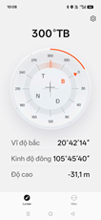 | 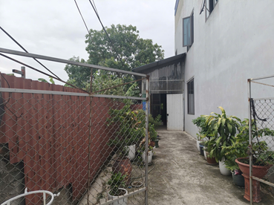
Người khảo sát | Đường trước tài sản
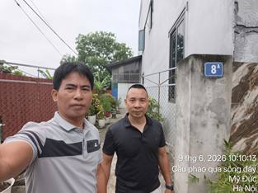 | 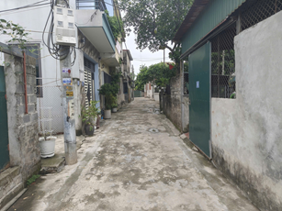
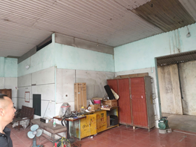 | 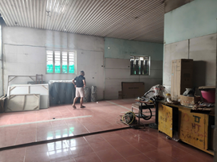

Tài sản 02:
Hướng | Tổng quan tài sản
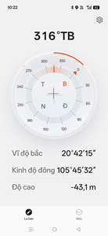 | 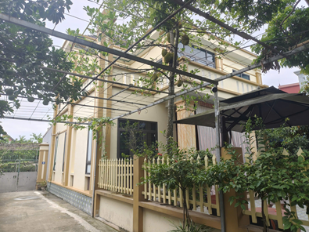
Người khảo sát | Đường trước tài sản
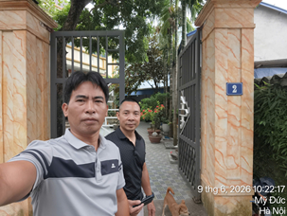 | 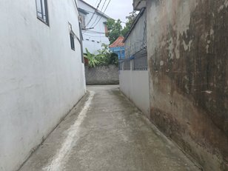
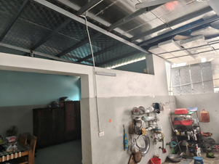 | 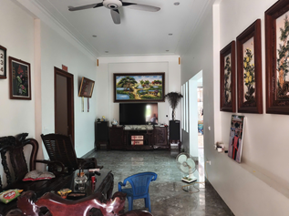

Pháp Lý
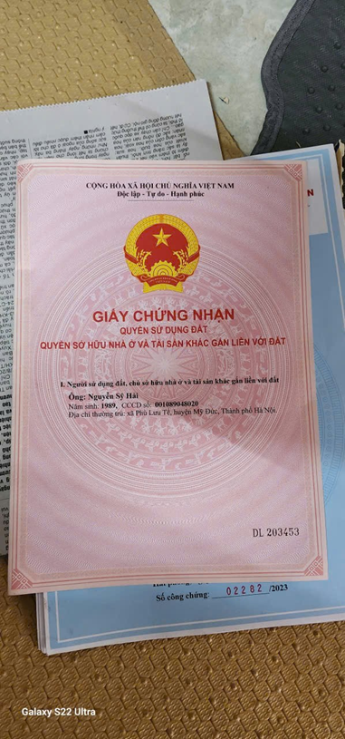
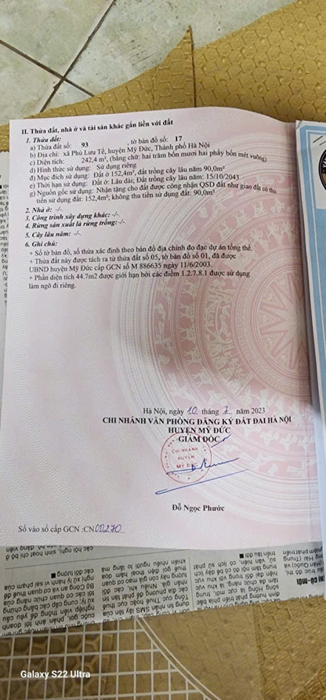
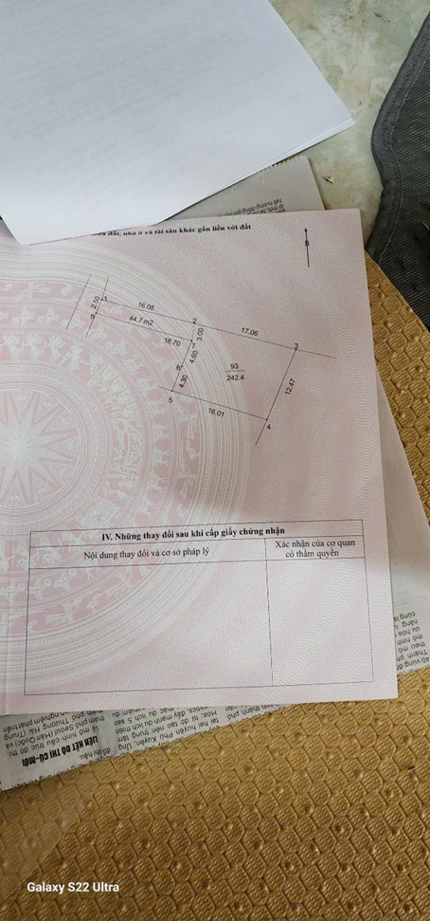
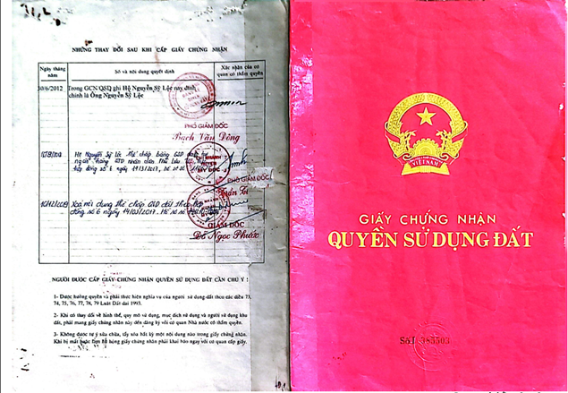
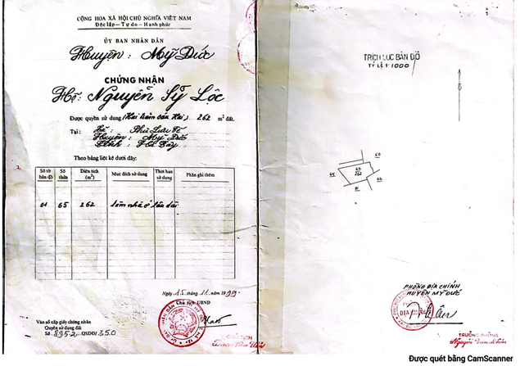

BIÊN BẢN KHẢO SÁT
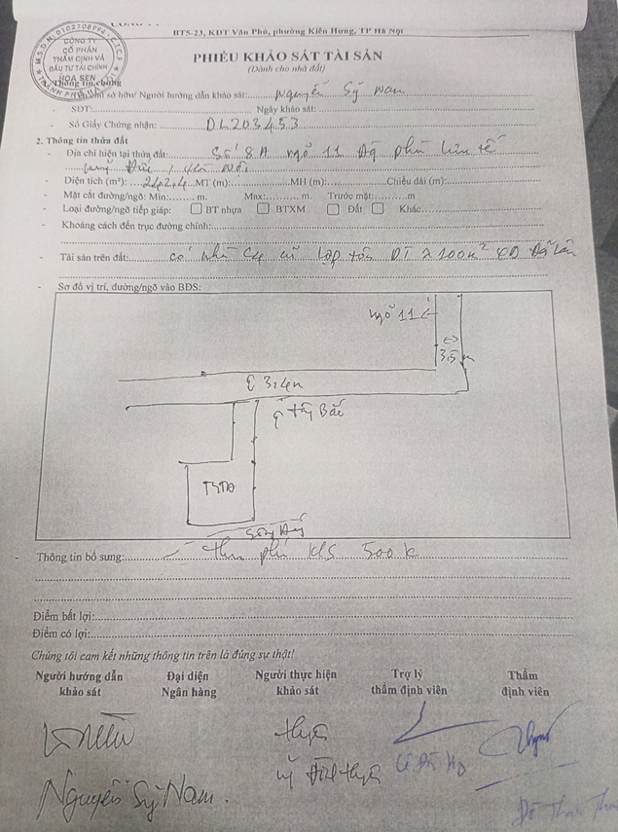
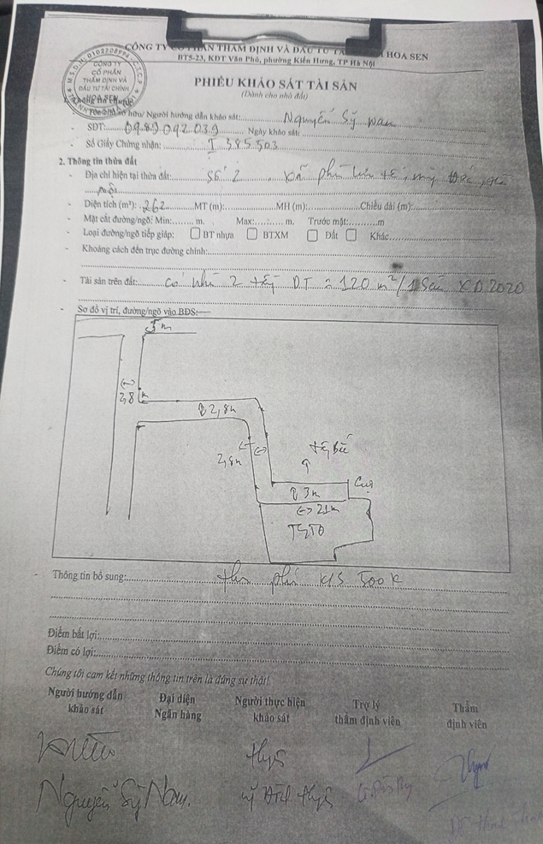
PHỤ LỤC 02: THÔNG TIN THU THẬP THỊ TRƯỜNG
(Kèm theo Báo cáo thẩm định số 275/2026/0848/VFI-BC.44.A ngày 11 tháng 6 năm 2026 của
Công ty Cổ phần Thẩm định và Đầu tư Tài chính Hoa Sen)
TSSS1
STT | ĐẶC ĐIỂM BĐS | TSSS1
A | Thông tin về tài sản
1 | Địa chỉ | Xã Mỹ Đức, thành phố Hà Nội
2 | Nguồn tham khảo | https://www.facebook.com/share/p/1GoAR7DcQY/
- | Thông tin liên lạc | SĐT: 0565934444
3 | Tình trạng giao dịch | Đang giao dịch
4 | Thời điểm thu thập thông tin | Tháng 6/2026
5 | Tính chất giao dịch | Giao dịch bình thường trên thị trường
6 | Pháp lý | Có Giấy chứng nhận Quyền sử dụng đất
7 | Mục đích sử dụng | Đất ở
8 | Hình thức sử dụng | Lâu dài
9 | Vị trí | Tiếp giáp ngõ nội thôn, cách trường THCS xã Phùng Xá khoảng 2Km
10 | Độ rộng đường trước tài sản (m) | 3
11 | Diện tích đất ở (m²) | 87
12 | Mặt tiền (m) | 6
13 | Số lượng mặt tiếp giáp | 1 mặt tiền
14 | Hình dáng thửa đất | Hình chữ nhật
15 | Lợi thế kinh doanh | Phù hợp để ở
16 | Điều kiện cơ sở hạ tầng kỹ thuật | Hạ tầng khu dân cư thông thường: hệ thống cấp điện, cấp thoát nước đầy đủ
17 | Điều kiện môi trường an ninh | Tốt
18 | Tài sản trên đất | Đất trống
19 | Giá rao (đồng) | 1.609.500.000
20 | Khả năng giao dịch thành công | 90%
21 | Giá thương lượng/bán (đồng) | 1.448.550.000
22 | Giá trị tài sản trên đất (đồng) đã bao gồm thang máy | 0
23 | Đơn giá QSDĐ (đồng/m²) | 16.650.000
B | Bằng chứng thu thập
 | 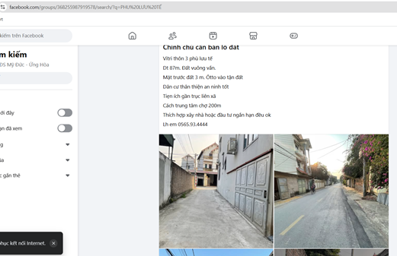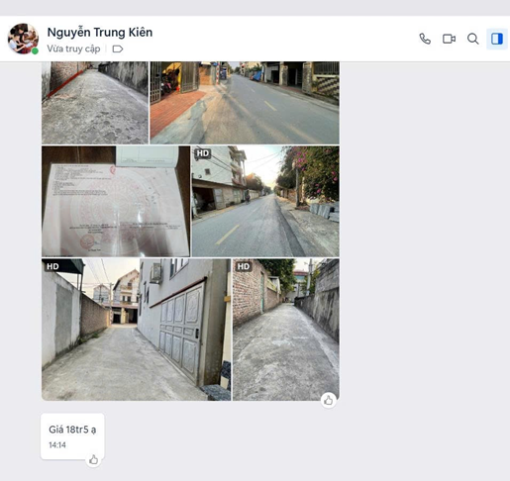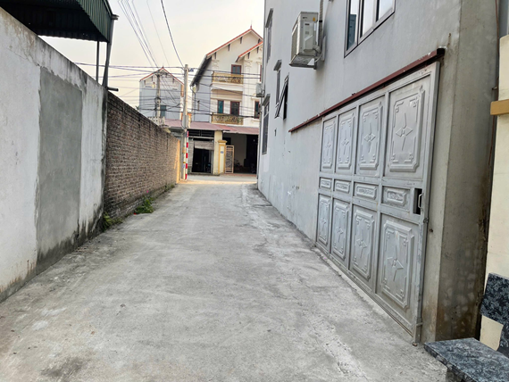

TSSS2
STT | ĐẶC ĐIỂM BĐS | TSSS2
A | Thông tin về tài sản
1 | Địa chỉ | Xã Mỹ Đức, thành phố Hà Nội
2 | Nguồn tham khảo | Liên hệ trực tiếp
- | Thông tin liên lạc | SĐT: 0565934444
3 | Tình trạng giao dịch | Đang giao dịch
4 | Thời điểm thu thập thông tin | Tháng 6/2026
5 | Tính chất giao dịch | Giao dịch bình thường trên thị trường
6 | Pháp lý | Có Giấy chứng nhận Quyền sử dụng đất
7 | Mục đích sử dụng | Đất ở
8 | Hình thức sử dụng | Lâu dài
9 | Vị trí | Tiếp giáp ngõ nội thôn, cách trường THCS Phù Lưu Tế khoảng 200m
10 | Độ rộng đường trước tài sản (m) | 3,5
11 | Diện tích đất ở (m²) | 67,2
12 | Mặt tiền (m) | 5
13 | Số lượng mặt tiếp giáp | 1 mặt tiền
14 | Hình dáng thửa đất | Hình chữ nhật
15 | Lợi thế kinh doanh | Phù hợp để ở
16 | Điều kiện cơ sở hạ tầng kỹ thuật | Hạ tầng khu dân cư thông thường: hệ thống cấp điện, cấp thoát nước đầy đủ
17 | Điều kiện môi trường an ninh | Tốt
18 | Tài sản trên đất | Đất trống
19 | Giá rao (đồng) | 1.780.000.000
20 | Khả năng giao dịch thành công | 90%
21 | Giá thương lượng/bán (đồng) | 1.602.000.000
22 | Giá trị tài sản trên đất (đồng) đã bao gồm thang máy | 0
23 | Đơn giá QSDĐ (đồng/m²) | 23.839.286
B | Bằng chứng thu thập
 | 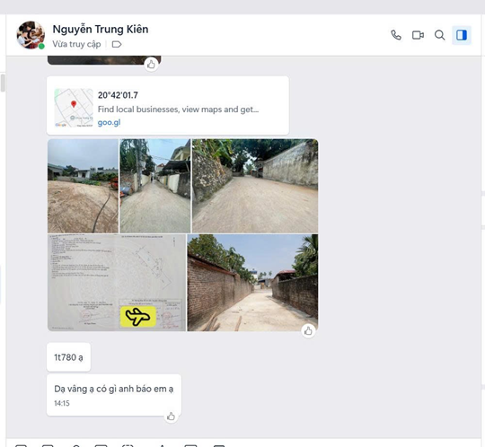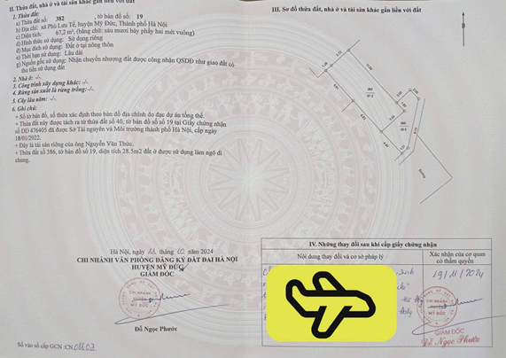
TSSS 3
STT | ĐẶC ĐIỂM BĐS | TSSS3
A | Thông tin về tài sản
1 | Địa chỉ | Xã Mỹ Đức, thành phố Hà Nội
2 | Nguồn tham khảo | Liên hệ trực tiếp
- | Thông tin liên lạc | SĐT: 0338862269
3 | Tình trạng giao dịch | Đang giao dịch
4 | Thời điểm thu thập thông tin | Tháng 6/2026
5 | Tính chất giao dịch | Giao dịch bình thường trên thị trường
6 | Pháp lý | Có Giấy chứng nhận Quyền sử dụng đất
7 | Mục đích sử dụng | Đất ở
8 | Hình thức sử dụng | Lâu dài
9 | Vị trí | Tiếp giáp ngõ nội thôn, cách trường THCS xã Phùng Xá khoảng 700m
10 | Độ rộng đường trước tài sản (m) | 2,5
11 | Diện tích đất ở (m²) | 85,00
12 | Mặt tiền (m) | 6,01
13 | Số lượng mặt tiếp giáp | 1 mặt tiền
14 | Hình dáng thửa đất | Hình chữ nhật
15 | Lợi thế kinh doanh | Phù hợp để ở
16 | Điều kiện cơ sở hạ tầng kỹ thuật | Hạ tầng khu dân cư thông thường: hệ thống cấp điện, cấp thoát nước đầy đủ
17 | Điều kiện môi trường an ninh | Tốt
18 | Tài sản trên đất | Đất trống
19 | Giá rao (đồng) | 2.200.000.000
20 | Khả năng giao dịch thành công | 80%
21 | Giá thương lượng/bán (đồng) | 1.760.000.000
22 | Giá trị tài sản trên đất (đồng) đã bao gồm thang máy | 0
23 | Đơn giá QSDĐ (đồng/m²) | 20.705.882
B | Bằng chứng thu thập
 | 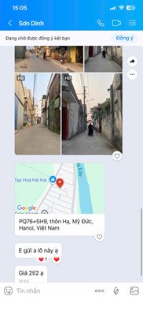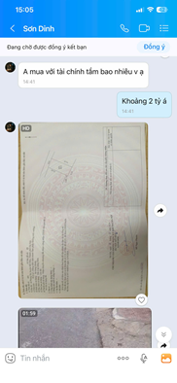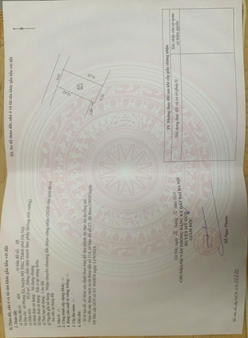

Người thu thập thông tin
Lê Đình Duy

